مطالعه فنی، اقتصادی و مالی

تکثیر و پرورش ماهی زینتی آب شور

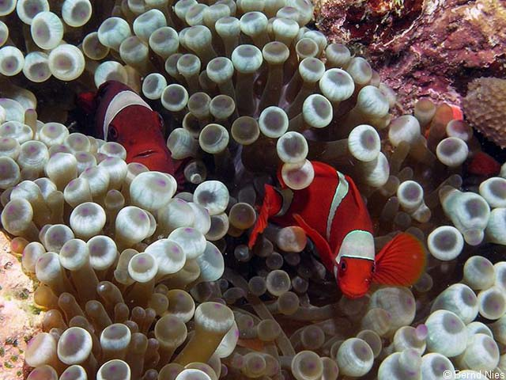

سرمایه گذار:

مشاور: شرکت بهبود صنعت مشاور پارسیان
تاریخ گزارش: تابستان 1392



فهرست مطالب:
خلاصه طرح / 6
مقدمه / 7

:: فصل اول
1-1- مقدمه / 9
1-2- تاریخچه / 9
1-3- انواع ماهیان آب شور با قابلیت تکثیرو پرورش در اسارت / 10
1-4- تکثیر و پرورش ماهی های زینتی / 12
1-4-1- استحصال تخم و بچه ماهی / 14
1-4-2- كارگاههای پرورش ماهی / 16
1-4-3- هفت نکته کلیدی در پرورش صنعتی ماهیان زینتی / 17
1-5- دلقک ماهی / 18
1-5-1- انواع دلقک ماهی / 20
1-5-2- تکثر و پرورش دلقک ماهیان / 23
1-6- جراح ماهی / 27
1-6-1- خانواده جراح ها / 28
1-7- مبانی و شیوه هاي تولید ( معرفی گونه ها ، روش ها ) / 38
1-8- تکثیر و پرورش میگو / 43
1-9- آماده سازي استخرهاي پرورش ميگو / 44
1-10- ضوابط واردات ماهيان زينتي زنده آب شور / 52
1-11- مجوزهایی پرورش ماهی / 60
1-12- آشنایی با پرورش ماهی شور در آکواریوم / 60
1-13- روش های راه اندازي گارگاه پرورش ماهي /70

:: فصل دوم
2-1- شرايط عملياتي طرح / 74
2-2- برآورد هزینه های سرمایه گذاری /74
2-2-1- زمين محل اجراي طرح / 74
2-2-2- هزینه های محوطه سازي و اجرای ساختمان / 75
2-2-3- تأسيسات و تجهيزات / 76
2-2-4- ماشین آلات و تجهیزات / 77
2-2-5- وسايل نقليه و وسايل حمل و نقل داخل و خارج كارخانه / 78
2-2-6- تجهيزات اداري و كارگاهي / 78
2-2-7- هزينه هاي قبل از بهره برداري / 79
2-3- هزينه هاي ثابت طرح / 79
2-4- برآورد هزينه هاي جاري طرح / 81
2-4-1- مواد اوليه / 81
2-4-2- بر آوردحقوق و دستمزد پرسنل / 82
2-4-3- برآورد میزان انرژی و آب مصرفی / 83
2-4-4- استهلاك و تعمير و نگهداري / 84
2-4-5- جدول هزينه هاي جاري طرح / 85
2-5- جدول هزينه هاي ثابت و متغير توليد / 86
2-6- برآورد میزان سرمایه در گردش طرح / 87
2-7- جدول سرمايه گذاري / 87
2-8- هزینه سالانه / 88
2-9- پیش بینی فروش کالا / 89
2-10- نتیجه گیری / 90

خلاصه طرح
عنوان طرح | تکثیر و پرورش ماهیان زینتی آب شور
مجري طرح
محل اجرای طرح
نوع محصول توليدي | پرورش سالانه 396,000 عدد ماهی
توان برق مصرفي | 10 کیلو وات
میزان آب مصرفی روزانه | 8 متر مکعب
میزان سوخت مصرفی سالیانه | 5400 لیتر گازوئیل
میزان اشتغال زایی | 6 نفر به طور مستقیم
مساحت زمين طرح | 5,00 متر مربع
مساحت زيربناي طرح | اداری | 50 متر مربع
مساحت زيربناي طرح | پرورش | 200 متر مربع
سرمايه گذاري ثابت | 1,973 میلیون ریال
سرمايه گذاري در گردش | 1,435 میلیون ریال
کل سرمايه گذاري | 3,409 میلیون ریال
تسهيلات بلند مدت | 2,678 میلیون ریال
نرخ بازده سرمایه گذاری | 37 درصد
دوره بازگشت سرمایه | 2.73 سال
درصد فروش در نقطه سر به سر | 41 درصد

مقدمه
احداث و راه اندازی هر واحد صنعتی نیازمند شناخت مبانی تئوریک و دیدگاه های عملی متناسب با شرایط اقتصادی موجود جامعه به منظور نیل به اهداف تولید می باشد . بررسی امکان احداث واحد (امکان سنجی) ایجاب می کند که پارامترهای مختلف و چند جانبه اقتصادی-صنعتی در یک طرح جامع توجیهی مورد نظر قرار گیرند، که از آن جمله عبارتند از :
- تعیین میزان سرمایه گذاری طرح ، بررسی منابع سرمایه گذاری ، امکان اخذ تسهیلات و راه های جذب سرمایه
- نحوه تامین مواد اولیه ، تحقیقات در زمینه ماهیت مواد ، بررسی آلترناتیوهای مختلف و مزیت های اقتصادی در انتخاب مواد
- شناخت فرآیندهای مختلف تولید ، بررسی سیستم ها و تکنولوژی های موجود، انتخاب تجهیزات و ماشین آلات برتر
- مطالعات در زمینه محل اجرای طرح از جهت مختصات جغرافیای اقتصادی، نحوه استقرار تاسیسات و ماشین آلات در زمینه کاربرد و استفاده بهینه از آنها
- شناخت صحیح از مشخصات و ماهیت محصول و انطباق آن با استانداردهای ملی و بین المللی بمنظور ارتقاء کیفی محصول با نگاه به جایگاه و قابلیت صادراتی آن
این بررسی ها مجموعاً در راستای نیل به هدف توسعه تولید ، افزایش کیفی محصولات و تحکیم و استمرار فعالیت تولیدی و بهبود ساختار فنی واحد احداث شده صورت می گیرد.
طرح حاضر سعی دارد تا مجموعه عوامل و فاکتورهای موثر در تکثیر و پرورش ماهی زینتی آب شور را حتی الامکان توضیح داده و به بررسی توجیه پذیری مالی و اقتصادی این طرح بپردازد.

فصل اول :

آشنایی با محصول

1-1- مقدمه
با توجه به گسترش شهرنشینی و بروز بیماری‌های روحی - روانی ضرورت ایجاد یک آکواریوم در هر خانه به چشم می‌خورد و از این طریق مردم با طبیعت و محیط زیست آشنا خواهند شد. و ماهی تنها موجود زنده بدون سر و صدا و مزاحمت در منزل برای همسایگان است.
بر اساس آمار فائو صادرات جهانی ماهیان زینتی از ۲۱ میلیون دلار در سال ۱۹۷۶ به بیش از ۲۵۱ میلیون دلار در سال ۲۰۰۴ رسیده است.
صنعت پرورش ماهی زینتی از سال ۱۳۴۶ توسط مرحوم شاهرخی در ایران شروع شده و پس از یک دوره رکود کوتاه از سال ۱۳۶۰ تا ۱۳۷۰ ،رشد این صنعت دوباره شروع شد و اکنون مورد استقبال جامعه قرار گرفته است.
امروزه با افزایش استقبال مردم به داشتن آکواریوم و ماهی زینتی، زمینه فعالیت بیشتر علاقه مندان به پرورش ماهیان تزئینی فراهم شده است . پرورش ماهی زینتی در شهرها هم احتیاج به سرمایه و زمین اندک دارد و هم زمینه اشتغال فراوانی ایجاد می‌کند. در هر کارگاه کوچک پرورش ماهی زینتی دست کم دو نفر به طور مستقیم و دو نفر به طور غیر مستقیم مشغول به کار خواهند شد.

1-2- تاریخچه
١- اولین بار چینی ها و ژاپنی ها با نگهداری گلدفیشها در حوضچه ها دست به پرورش و نگهداری ماهیان تزئینی زدند .
٢- اولین کتاب راجع به ماهیان تزئینی ، نوشته آقای چانگ از کشور چین می باشد .
٣- پس از چانگ ، آقای پیپس و همسرش ، کتاب کاملتری راجع به پرورش ماهیان تزئینی نوشتند .
۴- پس از آنها ، آقای تی براون کتاب کاملی راجع به انواع ماهیان شناخته شده تزئینی تا آن زمان نوشت .
۵- ماهیان آکواریومی جنوب شرق آسیا، اولین ماهیان تزئینی مورد استفاده در کشورهای اروپائی بودند که از جمله آنها می توان فایترها یا گلدفیشها را نام برد .
۶- آلمانیها برای اولین بار در اروپا تکثیر ، پرورش و صادرات ماهیان آکواریومی را انجام دادند .
٧- اولین آکواریوم در سال ١٨١٩ توسط پیپس انگلیسی ساخته شد .
٨- اولین آکواریوم برای نمایش توسط آقای تی براون ساخته شد.

1-3- انواع ماهیان آب شور با قابلیت تکثیرو پرورش در اسارت
اول تجربه رسمی تکثیر و پرورش ماهیان آکواریومی آب شور در اسارت توسط Friese 1971 با تکثیر موفق اسبک ماهیان صورت پذیرفت در حال حاضر درواقع فقط تعداد کمی از گونه های ماهیان آکواریومی آب شور (به طور عمده گاو ماهیان, دلقک ماهیان و اسبک ماهیان) به صورت انبوه تولید میشوند و متاسفانه عمده ماهیان آکواریومی از طبیعت صید میشوند. لیست ذیل بیانگر گونه های ماهیان آب شور میباشد که با موفقیت در اسارت تولید شده اند.

خانواده | گونه
شقایق ماهیان  (pomacentridae ) | Amphiprion ocelloris
شقایق ماهیان  (pomacentridae ) | Amphiprion perculo
شقایق ماهیان  (pomacentridae ) | Amphiprion melonoos
شقایق ماهیان  (pomacentridae ) | Amphiprion eohippium
شقایق ماهیان  (pomacentridae ) | Amphiprion perideroion
شقایق ماهیان  (pomacentridae ) | Amphiprion polymnus
شقایق ماهیان  (pomacentridae ) | Amphiprion sondorocinos
شقایق ماهیان  (pomacentridae ) | Amphiprion rubrocinctus
شقایق ماهیان  (pomacentridae ) | premnos bioculeotus
گاو ماهیان  (Gobiidae) | Elocotinus puncticulatus
گاو ماهیان  (Gobiidae) | Gobiodon okinowoe
گاو ماهیان  (Gobiidae) | Gobiosoma oceonoos
گاو ماهیان  (Gobiidae) | G.evelynoe
گاو ماهیان  (Gobiidae) | G. genie
گاو ماهیان  (Gobiidae) | G. multifosciotum
گاو ماهیان  (Gobiidae) | G.rondolli
گاو ماهیان  (Gobiidae) | G.louisoe
گاو ماهیان  (Gobiidae) | Amblyoobius pholoeno
گاو ماهیان  (Gobiidae) | A. roinfordi
گاو ماهیان  (Gobiidae) | Lvthryonus dolli
گاو ماهیان  (Gobiidae) | Coryohopterus personotus
pseudochromidae | Pseudochromis fridmoni
pseudochromidae | P.sonkeyi
pseudochromidae | P.flovivertex
pseudochromidae | P.splendens
pseudochromidae | P.steenei
pseudochromidae | P.oldobroensis
pseudochromidae | P.olivoceus
pseudochromidae | Cypho purpurescens
pseudochromidae | Opilbvino novoehollondioe
دهان تفریخ ماهیان  (Apogonidae) | Pterogon koudneri
اسبک ماهیان  (Syngnathidae) | Hippocompus abdomonolis
اسبک ماهیان  (Syngnathidae) | Hippocompus kudo
اسبک ماهیان  (Syngnathidae) | Hippocompus hystrix
اسبک ماهیان  (Syngnathidae) | Hippocompus borbouri
فرشته ماهیان دریایی  (pomacanthidae) | Centropvoe interruptus
فرشته ماهیان دریایی  (pomacanthidae) | centropvge loriculus
فرشته ماهیان دریایی  (pomacanthidae) | centropvge orgi
فرشته ماهیان دریایی  (pomacanthidae) | centropvge ferrugotus

1-4- تکثیر و پرورش ماهی های زینتی
رشد ماهیان و عواملی كه روند رشد تحت تأثیر آنهاست برای پرورش دهنده ماهی ، در درجه اول اهمیت قرار دارند ، زیرا حداكثر رشد ماهی در حداقل مدت زمان با حداقل مقدار غذا ، هدف اصلی اوست .
ماهی جانوری خونسرد است و جهت حفظ درجه حرارت بدن خود ، مجبور به صرف انرژی نیست ، بدین لحاظ ، یك ماهی نسبت به یك جانور خونگرم ، از لحاظ تبدیل مواد غذایی به پروتئین بدن ، از كارآیی و استعداد بیشتری برخوردار است .
تغذیه ماهیان: انرژی مورد نیاز ماهی از غذا تأمین میشود ، بهر حال این انرژی در اصل از خورشید تولید می شود . انرژی خورشید به وسیله گیاهانی كه برای ساختن كربوئیدرات ها، انرژی مصرف می نمایند، به غذا تبدیل می گردد. جانوران این گیاهان را خورده و انرژی ذخیره شده را جهت انجام فعالیت های خود مورد استفاده قرار می دهند ، بنابراین گیاهان بعنوان تولیدكنندگان اولیه مواد غذایی شناخته شده اند ، كه این مواد به صور دیگر تبدیل می گردد و سپس در اختیار ماهیان قرار می گیرد. در زیر بطور فشرده نیازهای غذایی ماهیان مورد اشاره قرار می گیرد.
تركیبات معدنی ماهـیان از مـواد مـعدنی بیشماری استفاده می نمایند كه عناصر ذیل ضرورت بیشتری برای آنان دارد كه عبارتند از : كلسیم ، فسفر ، سدیم ، مولیبدن ، كلر، منیزیم، آهن، سلینیوم، ید، منگنز، مس، كبالت و روی كه عوامل یاد شده از طریق محصولات جنبی كشتارگاهها همچون پودر ماهی در اختیار ماهیان قرار می گیرد.
تركیبات آلی:
پروتئین ها: پروتئین ها تركیبات آلی پیچیده ای هستند كه از واحدهای اسید آمینه ساخته شده اند و از طریق اسیدهای دیواره روده به داخل خون جذب و یا جهت تولید انرژی می سوزند. منابع گیاهی و غالباً حیوانی در تأمین پروتئین مصرفی ، در جیره غذایی مصرفی ، تغذیه مصنوعی پرورش دهندگان گنجانده می شود.
چربی ها:
این مواد از واحدهای اصلی به نام اسیدهای چرب تشكیل می شوند . اطلاعات در مورد جزئیات نیاز ماهی به چربی در دست نیست، لذا در غذاهای ویژه مصنوعی اهمیتشان در درجه دوم قرار دارد.
هیدرات های كربن:
این مواد شامل گروه وسیعی از مواد شامل قندها، نشاسته ها و سلولز هستند، ساده ترین ئیدرات های كربن، قندها و پیچیده ترین آنها پلی ساكاریدها است . این مواد غالبا در تغذیه مصنوعی ماهیانی به كار می رود كه از طریق آنزیم آمیلاز، قادر به بهره وری از محصولات گیاهی هستند.
ویتامینها:
برای سلامت ماهی ضروری و شامل دو دسته اند محلول در آب كه شامل موارد زیر هستند:
الف) تیامین كه در غلات و حبوبات و سبزیجات و خمیرترش (Yeast) و بافت حیوانی یافت می شود و كمبود آن باعث كمی رشد و تشنج ماهی است.
ب) پیریدوكسین، كه در خمیر ترش، غلات وحبوبات موجود است و كمبود آن كم خونی ماهی را به دنبال دارد.
ج) اسید اسكوربیك كه در سبزیجات و بافت حیوانی موجود و كمبود آن باعث خونریزی بافتها می شود.
ویتامین های محلـول در چربی:
شامـل ویتامین های A-D- KوE می باشد الف) ویتامین A در روغن ماهی موجود و از طریق گنجاندن پودر ماهی در جیره غذایی تأمین می شود. ب) ویتامینD از طریـق تأثیر نور ماوراء بنفـش در پوست ماهی ساخته می شود و كمبود آن اختلال در فرآیند استخوان سازی را باعث می شود. ج) ویتامین E و K در بافت گیاهی و سبزیجات موجود و كمبود آنان باعث كم خونی و اختلال در انعقاد خون می گردد.
عوامل زیر نیز در رشد ماهیان آب شیرین از اهمیت برخوردارند : چه در آب شیرین و چه شور ماهی بدلیل خونسرد بودن ، میزان فعالیت بدنش با افزایش حرارت بسرعت زیاد می شود، لذا هرچه درجه حرارت بیشتر، انرژی بیشتری مورد نیاز ماهی است . بطور معمول در نقاط گرمسیر نسبت به نقاط سردسیر رشد ماهیان آب شیرین بیشتر است.
جریان آب : ماهیان آب شیرین در صورتیكه در آبی با جریانی سریع نگهداری شوند، نسبت به موقعیكه در یك استخر بسر می برند، مجبور هستند كه برای شنا كردن و موضعگیری در مقابل جریان آب ، انرژی بیشتری مصرف نمایند.
اندازه بدن : میزان سوخت و ساز یك ماهی كوچك بالاتر از میزان مزبور در یك ماهی بزرگ است . بنابراین در عرصه تكثیر و پرورش آبزیان، عملاً معلوم شده كه ماهی كوچك ، برحسب واحد وزن بدن به غذای بیشتر نیاز دارد.
سایر عوامل: افزایش مستمر و ممتد فعالیت بدنی یا سوخت و ساز ، نیاز به انـــرژی یك ماهی را ترقی می دهد. اینگونه افزایش عمدتا نتیجه عواملی هستند كه به عوامل فشار مشهورند كه شامل ازدحام ، سطوح پائین اكسیژن ، آلودگی ، میزان های آمونیاك ، همگی عوامل فشار موجود در عرصه تكثیر و پرورش محسوب می گردند كه میزان نیاز به انرژی را افزایش داده و قادرند بطور نامطلوبی بر میزان رشد تأثیر بگذارند.
1-4-1- استحصال تخم و بچه ماهی
در صنعت تكثیر و پرورش آبزیان ، واژه تخم یا بچه ماهی به مراحل جوانی حیوان مورد استفاده جهت ماهی دار نمودن استخرهای پرورش ماهی اطلاق می گردد. تهیه و تأمین بچه ماهی در زمینه پرورش ماهیان تحت تأثیر وجود اختلافی مهم بین رفتار تخم ریزی گونه های مختلف ماهیان قرار دارد. به عبارت دیگر برخی از انواع ماهیان آب شیرین از روی میل در استخرهای پرورش ماهی تخم ریزی می كنند و تأمین تخم به راحتی صورت می گیرد و برخی در كارگاه تخم ریزی می كنند.
بهترین نوع ماهی شناخته شده كه به سهولت در استخر تخم ریزی می نمایند ، ماهی تیلاپیا است. نوع دیگری از سیستم تكثیر ماهیانی كه در آب شیرین استخرها به حد بلوغ و تخم ریزی و بهره برداری می رسد ماهی قزل آلا است. وجه تمایز آن با ماهیان دیگر آب شیرین ، در استفاده از استخرهای بتونی بوده كه ویژه اینگونه ماهیان است. در صورت عدم استفاده از این گونه استخرها لازم است در شرایط حوضچه تخم ریزی ماهیان قزل آلای مولد از استخر برداشته و با استفاده از دست ، از طریق وارد آوردن فشار بر روی بدن ماهی تخم كشی صورت و سپس تخمهای بارور شده را به خارج از حوضچه ( استخرهای غیربتونی ) هدایت كرد.
برای یك استخر پرورش ماهی ، نیازمند یك مقدار آب اولیه جهت آبگیری متناسب با حجم مورد نیاز استخر هستیم. مقدار آب مورد نیاز برای پرورش ماهی از مجموع عوامل زیر تعیین می گردد:
الف) حجم استخر در شروع دوره پرورش ماهی
ب ) تلفات نفوذی در طول دوره پرورش ماهی
ج ) تلفات تبخیری در طول دوره پرورش ماهی
در صورتیكه كل آب مورد استفاده جهت پر كردن استخر در مواقعی از سال برای تأمین آب استخر كافی نباشد، ساختن یك مخزن ذخیره آب، پرورش دهندگان را قادر خواهد ساخت تا در مواقع پر آبی ، آب را جهت زمان خشكسالی و كم آبی ذخیره و استفاده نمایند. اگر استخر به شكل مربع مستطیل باشد با در هم ضرب كردن دو ضلع و ارتفاع كل آب مورد نیاز برآورد می شود.
ارتـفاع × عــرض × طــول كــه تـعــیین ارتــفاع از طــریــق تـخـمین میانگین عمق آب صورت می گیرد كه بصورت ارتفاعات مختلف سطح استخر قابل استحصال است .
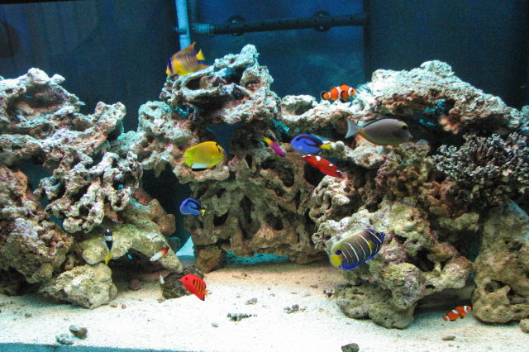
1-4-2- كارگاههای پرورش ماهی
مدیریت اینگونه استخرها مستلزم تأمین آب كافی و هنر ایجاد شرایط مطلوب محیطی لازم برای حداكثر رشد و حداقل میزان مرگ و میر جمعیت ماهیان موجود در استخر است. ورود آب به استخر از طریق یك ورودی تحت كنترل انجام می گیرد كه هدف از آن تأمین جریان مرتب و قابل تنظیم آب ممانعت از فرار ماهیان و جلوگیری از ورود گونه های نامطلوب به داخل استخر می باشد. ایـن آب از طـریق یـك خروجی قابل كنترل به نام مانك (Monk) از استخر خارج می گردد و به تولید كننده امكان می دهد كه هرگونه لایه آب موجود در كف استخر را كه احتمالاً كیفیت آن پایین آمده و بایستی با آب تازه تعویض گردد را تخلیه سازد.
كنترل بیماری : كنترل بیماری تا حد زیاد مسئله ای است مربوط به بهداشت استخر. استخرها حتی الامكان باید در طول زمستان ، خشك نگه داشته شوند و با آهك زنده ، فرمالین یا سود سوزآور ضد عفونی گردند. ماهیان تولید مثل كننده همیشه باید از بچه ماهیها و ماهیان در حال رشد بزرگ تر و جدا نگاه داشته شوند. ماهیان باید بخاطر انگل ها یا سایر علائم بیماری بطور مكرر در فصل رشد و ترجیحاً حداقل ماهی یك بار بطور كامل معاینه شوند و اگر بیماری آنان محرز گردید، سریع و بطور موثر درمان شوند. دقت در انتخاب ماهیان تولید مثل كننده اهمیت فراوانی دارد تا در درجه اول موجب انتقال بیماری به مزرعه نشوند.
كنترل شكارچیان : كنترل شكارچیان ( عمدتاً پرندگان و حشرات آبزی) ، بیشتر با پیشگیری از ورود آنان تا نابود ساختن آنها باید فراهم گردد. گرین هاوس ها واقعاً در مقابل شكارچی مقاوم هستند. مسئله عمده دیگر بویژه در اواخر فصل كه گرمای آب بیشتر و محصول ماهی موجود در آب بالاست. آلودگی استخر بوسیله خود ماهیان می باشد. در این حالت اكسیژن مورد نیاز ضایعات دفع شده از ماهی ، و همچنین مصرف اكسیژن توسط ماهیان در حال رشد ، سبب كاهش میزان اكسیژن محیط می گردد. برای مقابله با این موضوع میتوان آب را در طول شب كه میزان اكسیژن در پایین ترین حد خود است ، هوا داد ، یا آب آن را بطور دائم عوض كرد، گرچه مورد اخیر با اتلاف حرارت آب همراه است.
1-4-3- هفت نکته کلیدی در پرورش صنعتی ماهیان زینتی
1- واحد پرورشی شما حتی الامکان باید به منابع آب ، برق و گاز مجهز باشد . وجود چاه و یا رودخانه های طبیعی در کنار کارگاه شما یک مزیت فوق العاده است
2- محل مورد نظر را باید از جهت دسترسی به منابع غذایی مورد نظرتان وارسی نماییدپ
3- بهتر است برای شروع به بزرگ گردن نوزاد ماهی ها بپردازید . این کار ضمن عدم نیاز به تجربه بالا از سود آوری مناسبی نیز برخوردار است . به شرطی که ماهیان نوزاد خود را از محل معتبری تهیه نمایید.
4- بهتر است کارگاه شما در نزدیکترین محل ممکن به شاهرگ های ارتباطی مانند راه آهن ، فرودگاه و ... برپا گردد تا مشکلی برای حمل و نقل ماهی ها نداشته باشید
5- اگر تازه کار هستید مجبور نیستید چند گونه متفاوت را با هم پرورش دهید بلکه بهتر است تمرکز خود را بر روی تعداد گونه های محدودی قرار دهید
6- یافتن مشتری (بازار یابی) کلیدی ترین نکته قبل از برپایی کارگاه شماست . تماس با بازار های محلی ، استفاده از فضای وب و... می تواند کمک فراوانی به شما بکند.
7- قبل از شروع کار بر هر گئنه ای که می خواهید پرورش دهید ابتدا نسبت به آن دانش لازم را کسب نمایید و یا از تجربیات دیگران در این زمینه بهره مند گردید.
1-5- دلقک ماهی
دَلقَک‌ماهی یکی از گونه‌های ماهی از خانواده شقایق‌ماهیان (Pomacentridae) است. در حدود بیست و هشت گونه از دلقک‌ماهی‌ها شناسایی شده‌است. این گونه از ماهی‌ها در آب‌های شور زندگی می‌کنند. نام عمومی این ماهی دلقک ماهی یا Clownfish ( کلون فیش ) یا شقایق ماهی است . علت نامگذاری دلقک ماهی به دلیل رنگ آمیزی بدن این ماهی و علت نام گذاری شقایق ماهی به علت همزیستی این ماهی با شقایق دریایی است .
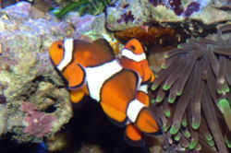
دلقک‌ماهی معمولی (Amphiprion percula)

جالب است که این ماهی نسبت به تنتاکولهای سمی شقایق دریایی مقاوم است . برخی دانشمندان بر این عقیده اند که موکوس ویژه ای که روی بدن این ماهی وجود دارد باعث این مقاومت می شود .
دلقک ماهی نوعی رابطه ی همزیستی با شقایق دریایی دارد.دلقک ماهی نوعی ماده ی مخاطی و ناشناخته در پوست خود دارد که مانع آزاد شدن نماتوسیست های شقایق دریایی می شود.در حالی که اگر ماهی دیگری با بازوهای شقایق دریایی تماس پیدا کند،طعمه ی جانور می شود.به این ترتیب شقایق دریایی پناهگاه ماهی می شود و ماهی نیز ممکن است با حرکات خود ،آب را جابجا کند،رسوبات روی بدن شقایق دریایی را بردارد و حتی ممکن است ماهی های دیگری را اغوا کرده ،و آن ها را به دام شقایق دریایی بیندازد.بنابراین با توجه به مطالب ذکر شده دلقک ماهی برای شقایق دریایی چندان بی فایده نیست و رابطه ی آنها می تواند از نوع هم یاری باشد. این ماهی از نظر جنسی protanderous hermaphrodites می باشد . در زمان تولد همگی نر بوده و پس از بلوغ بزرگترین و غالب ترین گروه از نر به ماده تغییر جنسیت می دهد و البته دومین گروه نیز جفت مناسبی برای وی می باشد . این ماهی برای نگهداری یکی از بهترین گزینه ها بوده و تقریبا محبوبترین ماهی آکواریوم های آب شور می باشد . جهت نگهداری به دمای بین 24 تا 26 درجه سانتی گراد و ph حدود 8.4 نیاز دارد . ( شوری بین 1.023 الی 1.027 ) نگهداری از گونه های مختلف این ماهی در یک آکواریوم به شرط فضای مناسب و تعداد شقایق مناسب امکان پذیر بوده ، ولی باید تمام آنها را در یک زمان و یک شرایط به آکواریوم اضافه کرد چون در غیر اینصورت دلقک قدیمی به تازه وارد ها حمله کرده و برای حفظ قلمرو خود آسیب های مهلکی به آنها وارد می کند .

1-5-1- انواع دلقک ماهی

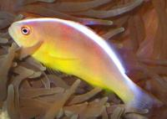
نام فارسی : دلقک ماهی اِسکانک
نام عمومی : Skunk-Striped Clownfish
نام علمی : Amphiprion akallopisos

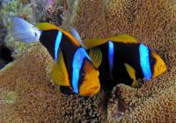
نام فارسی : شقایق ماهی باله نارنجی (پاپوا)
نام عمومی : Orange-Finned Anemonefish Papua
نام علمی : Amphiprion chrysopterus (Papua)

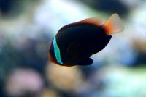
نام فارسی : دلقک ماهی نوار آبی (پادانگ )
نام عمومی : Blue Strip-Finned Clownfish Padang
نام علمی : Amphiprion chrysopterus padang

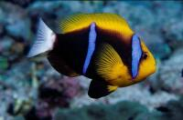
نام فارسی : دلقک باله نارنجی
نام عمومی : Orange-Finned Clownfish
نام علمی : Amphiprion chrysopterus

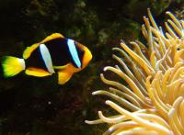
نام فارسی : دلقک کِلارکی طلایی
نام عمومی : Gold Clarks Clownfish
نام علمی : Amphiprion clarkii ( Indian Ocean )

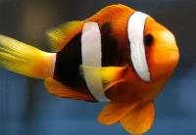
نام فارسی : دلقک کِلارک
نام عمومی : Clark's Clownfish
نام علمی : Amphiprion clarkii

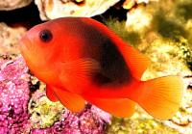
نام فارسی : دلقک زین دار
نام عمومی : Saddle Clownfish
نام علمی : Amphiprion ephippium

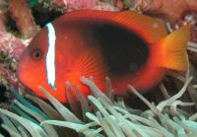
نام فارسی : دلقک قرمز
نام عمومی : Red Clownfish
نام علمی : Amphiprion frenatus

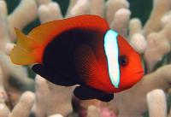
نام فارسی : شقایق ماهی مشکی
نام عمومی : Black Anemonefish
نام علمی : Amphiprion melanopus

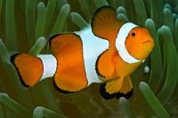
نام فارسی : دلقک ماهی
نام عمومی : Clownfish
نام علمی : Amphiprion ocellaris

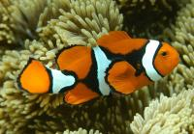
نام فارسی : دلقک ماهی پر کولا
نام عمومی : Percula Clownfish
نام علمی : Amphiprion percula (Papua New Guinea)

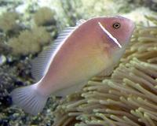
نام فارسی : دلقک ماهی اسکانک قلابی
نام عمومی : False Skunk-Striped Clownfish
نام علمی : Amphiprion perideraion

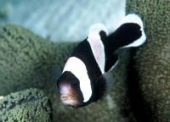
نام فارسی : شقایق ماهی پشت زینی (پاپوآ)
نام عمومی : Saddleback Anemonefish Papua
نام علمی : Amphiprion polymnus (Papua)

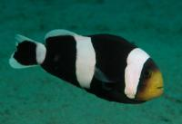
نام فارسی : دلقک ماهی پشت زینی
نام عمومی : Saddleback Clownfish
نام علمی : Amphiprion polymnus

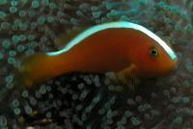
نام فارسی : دلقک ماهی نارنجی
نام عمومی : Orange Clownfish
نام علمی : Amphiprion sandaracinos

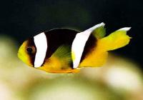
نام فارسی : شقایق ماهی صبا
نام عمومی : Seba's Clownfish
نام علمی : Amphiprion sebae )rare)

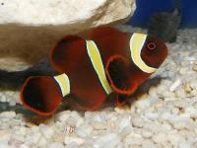
نام فارسی : دلقک ماهی گونه خاردار طلایی
نام عمومی : Gold Spine-Cheeked Clownfish
نام علمی : Premnas biaculeatus )Indian Ocean)

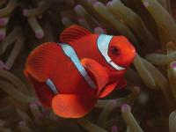
نام فارسی : دلقک ماهی گونه خاردار
نام عمومی : Spine-Cheeked Clownfish
نام علمی : Premnas biaculeatus

1-5-2- تکثر و پرورش دلقک ماهیان
در بین ماهیان دریایی ، دلقک ماهیان متداولترین گونه از ماهیان دریایی می باشند که تکثیر و پرورش آنها آسان می باشد . برای پرورش دلقک ماهیان نیاز به یک دلقک نر و ماده می باشد که آسانترین راه برای این کار این است که یک جفت مولد نر و ماده از قبل خریداری کنیم و یا راه دیگر آن است که 2 دلقک ماهی جوان را در یک تانک قرار دهیم . در این زمان هر دو دلقک نر می باشند و پس از اینکه یکی از دلقک ها نسبت به دیگری غلبه پیدا کرد و بزرگتر شد تبدیل به دلقک ماده می شود . پس از جفت گیری ، آنها هر 12 تا 18 روز روی بخشی از یک صخره تخم گذاری می کنند .
وسایل و مواد لازم برای پرورش دلقک ماهیان
- آکواریوم 2/1 گالنی ، 2 گالنی ، 5 گالنی ، 10 گالنی
- پمپ هوا ، لوله هوا ، سنگ هوا
- یک شیر فلکه برای تنظیم حبابهای هوا
- یک بخاری کوچک w25
- دماسنج
- الک روتیفر
- یک محلول کشت غلیظ روتیفر
- آرتمیای تازه از تخم درآمده (4 تا 5 روزه بهتر است)
- غذای پولکی آب شور
شرایط تانک پرورش
- شوری : 020/1
- دما : 84-80 فارنهایت
- بقیه شرایط این تانک باید شبیه تانک مولدین باشد .
وقتی مولدین شما با شرایط آب سازگار شدند ، رفتارهای متفاوتی را در زمان تخم ریزی از خود نشان می دهند . اگر خط میانی دلقک ماده نسبت به قبل کلفتر باشد ، نشان دهنده آن است که این دلقک باردار است . اگر ماهی با دهانش شروع به تمیز کردن قسمتی از صخره کند به آن معناست که دلقک ماهی شما آماده تخم گذاری است . پس از تخم گذاری تانک مولدین نیاز به یک تعویض آب هفتگی به میزان 10% دارد .
لاورها معمولاً در تاریکی و یا در شب از تخم خارج می شوند . پس از تخم گذاری باید یک سنگ هوا یا لوله هوا در نزدیکی تخم ها قرار داده شود یا به میزان کافی اکسیژن به آنها برشد و از آلوده شدن آنها جلوگیری شود . برای نگه داری لاورها باید از قبل میزان کانی و قابل توجیهی روتیفر آماده کرده باشید . اگر مشاهده کردید که بچه دلقک ماهی ها به دور خود می چرخند و در شنا کردن دچار مشکل هستند ، گاهی به کف تانک سقوط کرده و ناگهان شروع به شنا می کنند ، این نشان دهنده آن است که آنها به علت کمبود مواد غذایی در حال مرگ هستند و در ظرف 24 ساعت خواهند مرد . در این زمان باید به سرعت به آنها روتیفر دهید . وقتی بچه دلقک ماهی ها شروع به تغذیه از آرمیتا کردند شکم آنها نارنجی می شود . این یک نشان خوب برای این است که آنها بیشتر از میزان کافی غذا دریافت کرده اند . دقت کنید بچه دلقک ماهی ها بیشتر از 12 ساعت گرسنه نمانند .

مدت زمان لازم برای از تخم درآمدن بچه دلقک ها
بین 8-7 روز | 1. Amphiprion ocellaris  Ocellaris clownfish  دلقک اسالدرین
بین 8-7 روز | 2. Amphiprion percula  Percula clownfish  دلقک پرکولا
بین 8-6 روز | 3. Amphiprion clarkia  Clark`s clownfish  دلقک کلارکی
بین 10-8 روز | 4. Amphiprion fenatus  Tomato clownfish  دلقک تومیتو
بین 7-8 روز | 5. Amphiprion polymnus  Saddleback clownfish  دلقک پشت زینی
بین 7-8 روز | 6. Amphiprion nigripes  Maldives clownfish  دلقک مالدیو
بین 8-6 روز | 7. Amphiprion culeatus  Maroon clownfish  دلقک مارون

زمان از تخم درآمدن بچه دلقک ها بستگی به نوع گونه ماهی دارد ولی معمولاً بین 6 تا 10 روز بعد از تخم ریزی آنها از تخم خارج می شوند . رایج ترین گونه برای پرورش A.ocellaris (اسالدرین) و A.percula (پرکولا) بوده که طول مدت لازم برای خارج شدن بچه دلقک ها 7 تا 8 روز می باشد . تخم دلقک ها ابتدا به رنگ زرد روشن ، نارنجی یا قرمز مشی باشد . پس از چند روز تخم ها تیره شده و روز 7 یا 8 به رنگ نقره ای در می آیند . رنگ نقره ای تخم ها در حقیقت همان چشم بچه دلقک ها می باشد که نور را منعکس می کند این رنگ نقره ای نشان دهنده نزدیک شدن به زمان خارج شدن بچه دلقک ها می باشد .
لارو دلقک ها 4 تا 5 روز اول با روتیفر تغذیه می شوند . پس از آن ، آنها نیاز به یک منبع غذایی بزرگتر و بیشتر دارند که در این مرحله معمولاً از آرمیتای تازه از تخم درآمده استفاده می کنند . این آرمیتای نوزاد نباید بیش از 12 ساعت از عمر آنها گذشته باشد به علت آنکه بعد از 12 ساعت میزان درصد مواد مغذی آنها کاهش میابد و بزرگتر از دهان لارو دلقک ماهی ها می شود .
بین روز 7 تا 9 بیشتر لاروها دچار متامورفیسم شده و تبدیل به ماهی جوان می شوند . درست مثل یک دلقک بالغ ولی در سایز کوچک .
در روز 28 می توان بچه دلقک ها را به تانک رشد منتقل کرد . البته بسیار مهم است که میزان شوری و دمای آب تانک رشد لاروها مانند تانکی که از تخم خارج شده اند باشد .
گونه Black A.ocellaris به میزان قابل توجهی رشد آهسته تری دارد در نتیجه تغذیه و برنامه انتقال لاروها باید با توجه به این امر برنامه ریزی شود .
گونه A.ocellaris در طول چند روز اول ، اولین خط در قسمت میانی بدن آنها ظاهر شده و خط روی دم نیز در هفته دوم پدیدار می شود .
در گونه A.percula ، ظاهر شدن خطوط روی بدن آهسته تر صورت می گیرد . خط روی صورت ماهی در هفته اول پدیدار شده اما خط میانی بدن بعد از 2 ماه کامل می شود و نیز خط روی دم یک سال به طول می انجامد تا کامل شود . همچنین این گونه نسبت به A.ocellaris در هفته ای اول آهسته تر رشد می کند .
نکته دیگر متفاوت بودن الگوهای تخم گذاری در انواع دلقک ماهی ها می باشد . گونه A.ocellarin به صورت دسته ای و مرتب تخم گذاری می کند . گونه Black ocellarin (اسالدرین سیاه) به دلیل اینکه تخم کمتری نسبت به اسالدرین معمولی می گذارد ، آنها به صورت پراکنده روی لبه کوزه سفالی یا سرامیک قرار می دهد و گونه A.percula نیز تخم کمتری گذاشته و درون کوزه آنها را به صورت پراکنده قرار می دهد .

1-6- جراح ماهی
به این ماهی ها در مناطق مختلف اسامی معمولی زیادی مانند ماهی جراح ،ماهی دکتر ،ماهی نیشتردار و ماهی یک شاخ داده شده است.بیشتر این اسم گذاری ها به علت ویژگی عمومی این گروه از ماهی ها است که اکثرا در هر طرف ساقه ی دمی دارای یک یا دو خار تیز می باشند.این خارها که سر آن ها به طرف جلو می باشد در واقع اسلحه های ماهی به حساب می آیند.این خارها معمولا دارای رنگ کاملا متمایز و متفاوت از رنگ زمینه ی بدن بوده و شاید علت آن آگاه نمودن سایر ما هی ها می باشد.
بدن آن ها نسبتا پهن و دیسک مانند است.باله های پشتی و مخرجی در سرتاسر بدن ادامه یافته و خط تقسیمی بین آن ها وجود ندارد.در این خانواده گونه های زیادی وجود دارند که از نظر شکل اساسی بدن دارای انواع متفاوتی می باشند.ماهی های بالغ جنس ناسو دارای پوزه ای دراز و ماهی های جنس زبراسوما دارای باله های پشتی و مخرجی بلندی می باشند.
این ماهی ها جزء ماهی های دریایی استوایی هستند که روی جزایر مرجانی همراه با پروانه ماهی ها و فرشته ماهی ها یافت می شوند.غذای اصلی آن ها را خزه ها تشکیل می دهند و در آکواریوم نیز باید به آن ها اسفناج نیم پخته و یا برگ کاهو داده شود.
در برخی از نقاط دنیا مانند هاوایی و فیلیپین از این ماهی ها به عنوان غذا استفاده می شود.در برخی نقاط دیگر نیز از مصرف آن ها خودداری می شود که شاید به علت طبیعت سمی این ماهی ها باشد. بررسی ها نشان داده اند که خارهای ساقه ی دمی برخی از این ماهی ها و همچنین شعاع های باله ی پشتی برخی دیگر از آن ها دارای غدد سمی می باشد.لازم به ذکر است که زخم حاصل از تماس بدن با شعاع های باله ای این ماهی ها بسیار دردناک بوده و ممکن است ایجاد عفونت نماید.

1-6-1- خانواده جراح ها
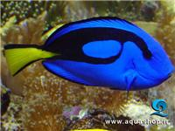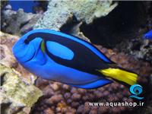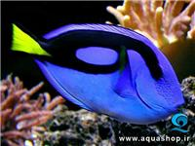
جراح ماهی آبی (بلو تنگ)
نام علمی Paracanthurus hepatus نام عامیانه blue surgeonfish
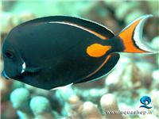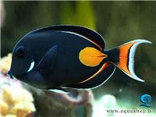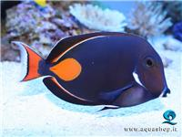
جراح ماهی آشیل
نام علمی Acanthurus achille نام عامیانه achilles tang
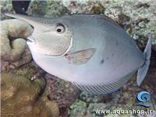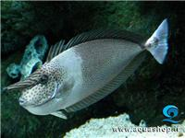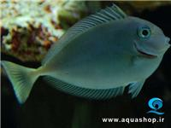
جراح ماهی اسپوت اونیکورن
نام علمی naso brevirostris نام عامیانه spotted unicornfish

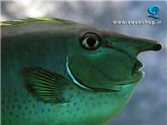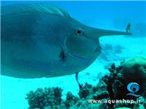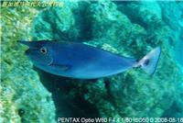
جراح ماهی اسپوت اونیکورن
نام علمی naso brevirostris نام عامیانه spotted unicorn fish
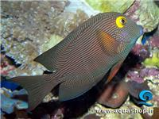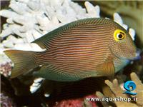
جراح ماهی استریگوسوس
نام علمی Ctenochaetus strigosus نام عامیانه spotted bristletoth
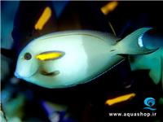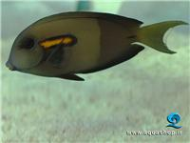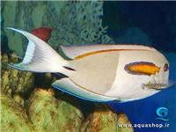
جراح ماهی اورنج شولدر
نام علمی Acanthurus olivaceus نام عامیانه orange sholder surgeonfish
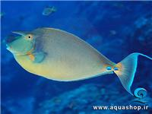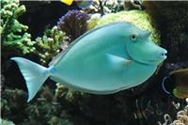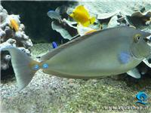
جراح ماهی اونیکورن
نام علمی naso unicornis نام عامیانه unicorn tang
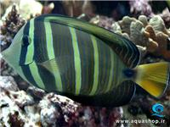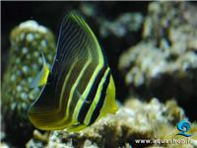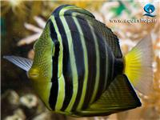
جراح ماهی بادبانی
نام علمی zebrasoma veliferum نام عامیانه pacific sailfin tang
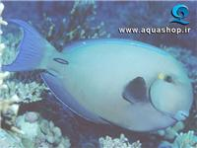
جراح ماهی بلوچی
نام علمی acanthurus blochii نام عامیانه tailring surgeonfish
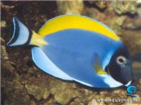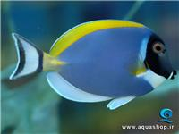
جراح ماهی پادربلو
نام علمی acanthurus leucosternon نام عامیانه powder blue tang

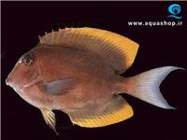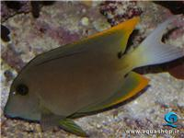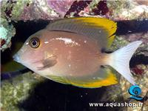
جراح ماهی تومینی
نام علمی Ctenochaetus tominiensis نام عامیانه tomini bristletooth
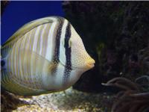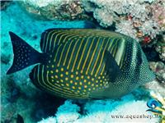
جراح ماهی دسجاردینی
نام علمی Zebrasoma desjardinii نام عامیانه desjardins sailfin tang

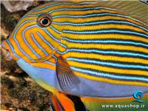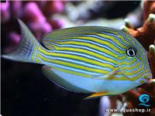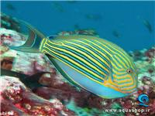
جراح ماهی دلقک
نام علمی Acanthurus lineatus نام عامیانه clown surgeonfish
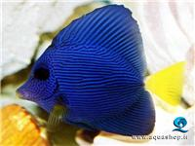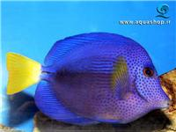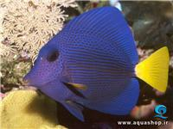
جراح ماهی دم زرد
نام علمی Zebrasoma xanthurum نام عامیانه yellow tail sailfin tang

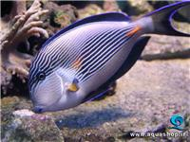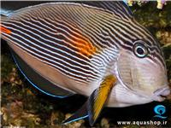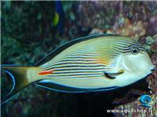
جراح ماهی دم قیچی
نام علمی Acanthurus shoal نام عامیانه Sohal surgeonfish

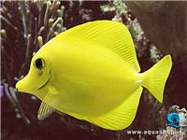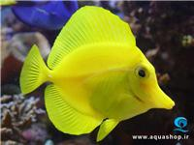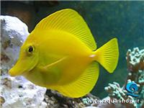
جراح ماهی زرد(یلو تنگ)
نام علمی zebrasoma flavescens نام عامیانه yellow sailfin tang

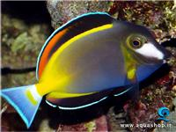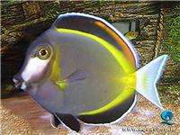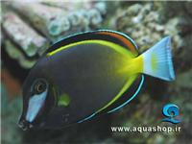
جراح ماهی ژاپنی
نام علمی Acanthurus japonicas نام عامیانه white face surgeonfish
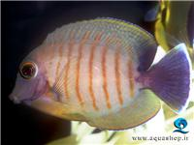
جراح ماهی شکلاتی
نام علمی Acanthurus pyroferus نام عامیانه chocolate surgeonfish

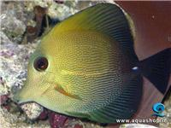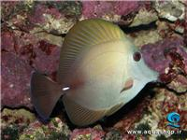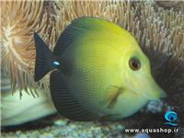
جراح ماهی قهوه ای
نام علمی Zebrasoma Scopas نام عامیانه brown sailfin tang
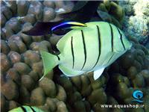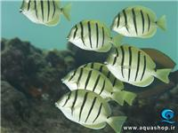
جراح ماهی کنویکت
نام علمی Acanthurus triostegus نام عامیانه convict surgeonfish

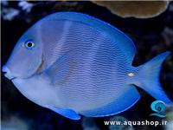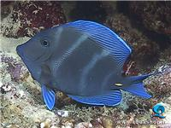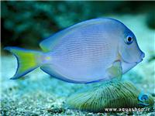
جراح ماهی کوئرلوس
نام علمی acanthurus coeruleus نام عامیانه blue tang

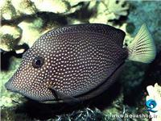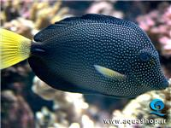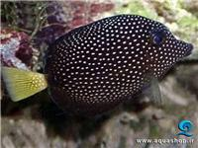
جراح ماهی گماتوم(اپوت تنگ)
نام علمی zebrasoma gemmatum نام عامیانه spotted sailfintang

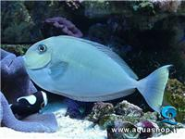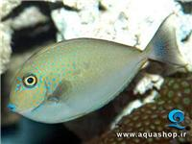
جراح ماهی لوپز
نام علمی naso lopez نام عامیانه lopez unicornfish
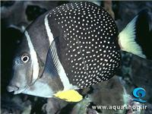
جراح ماهی موستارد
نام علمی acanthurus guttutus نام عامیانه mustard surgeonfish

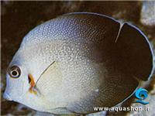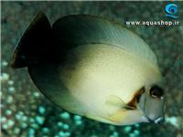
جراح ماهی میمیک
نام علمی Acanthurus chronixis نام عامیانه mimic surgeonfish
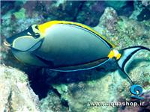
جراح ماهی ناسو
نام علمی Naso lituratus نام عامیانه orange spine unicornfish

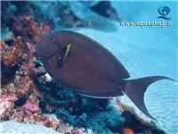
جراح ماهی نیگریکودا
نام علمی acanthurus nigricauda نام عامیانه brown eared surgeon fish

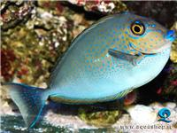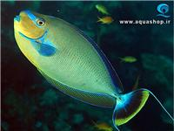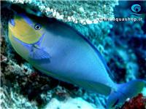
جراح ماهی ولامینگ
نام علمی Naso vlamingi نام عامیانه valming unicornfish

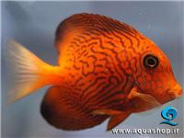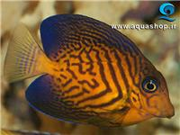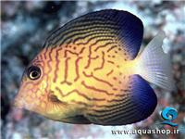
جراح ماهی هاوائی
نام علمی ctenochaetus hawaiiensis نام عامیانه howfin bristletooth
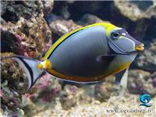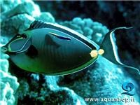
جراح ناسو
نام علمی Naso lituratus نام عامیانه orange spine unicornfish

1-7- مبانی و شیوه هاي تولید ( معرفی گونه ها ، روش ها ) :
سیستم هاي تولید و پرورش ماهیان دریایی در کشور:
الف )پرورش ماهی در قفس هاي دریایی
ب ) پرورش در حوضچه هاي بتونی ( مدار بسته )
ج ) پرورش ماهی در استخرهاي خاکی
د ) پرورش در محیط هاي محصور ساحلی ( پن کالچر )
الف ) پرورش ماهی در قفس هاي دریایی
1 - قفس هاي مناسب دریاي عمان و خزر
با توجه به شرایط محیطی و وجود امواج بلند در این مناطق ، نوع قفس متفاوت می باشد . قفس هاي با پایه کششی کروي غوطه ور مناسبترین نوع براي مقابله با جریانات دریایی و امواج بلند می باشند .
حجم این قفس ها از 1800 تا 3600 متر مکعب متغییر می باشد . این قفس ها مجهز به کلاهک قابل حمل براي انتقال بچه ماهی از ساحل تا محل پرورش هستند . ( مشخصات قفس هاي پایه کششی به پیوست می باشد )

2 - قفس هاي مناسب براي آبهاي نزدیک به ساحل در دریاي عمان ( شرق چابهار )
این قفس ها از نوع فولادي مجهز به بالشتک هاي شناور کننده پلی اتیلنی می باشند که قابلیت استقرار در فاصله هاي نزدیک به ساحل ( حدود 400 متري ) را دارند . انتقال بچه ماهی و غذا از طریق پیاده روهاي متصل به ساحل انجام می شود .

3 - قفس هاي مناسب براي آبهاي خلیج فارس
این قفس ها از جنس پلی اتیلن با حجم 1300 تا 1600 متر مکعب و بصورت استوانه اي و کاملا مهار شده از طرفین می باشند .
داراي سه ردیف لوله براي افزایش قدرت شناوري بوده و قابلیت استقرار در فواصل دور از ساحل را دارند .

4 - قفس هاي مناسب براي آبهاي خلیج فارس
این قفس ها از جنس پلی اتیلن با حجم 1300 تا 1600 متر مکعب و بصورت استوانه اي و کاملا مهار شده از طرفین می باشند .
داراي سه ردیف لوله براي افزایش قدرت شناوري بوده و قابلیت استقرار در فواصل دور از ساحل را دارند .
ب ) پرورش در حوضچه هاي بتونی ( مدار بسته )
این سیستم پرورش در اراضی ساحلی با پمپاژ آب دریا به منظور پرورش متراکم ماهی در حوضچه هاي بتونی گرد و یا هشت ضلعی و مجهز به تاسیسات اکسیژن دهی ، فیلترهاي مکانیکی ، شیمیایی و بیولوژیکی بصورت کاملاً کنترل شده احداث می گردد .
ج ) پرورش ماهی در استخرهاي خاکی
در این سیستم ماهیان بصورت گسترده و یا نیمه گسترده با استفاده از تولیدات استخر و غذاي دستی پرورش می یابند . تولید ماهیان دریایی در این استخرها بصورت تک گونه اي 2 تن و بصورت توام با میگو 1 تن ماهی و 2 تن میگو انجام می گیرد .

د ) پرورش در محیط هاي محصور ساحلی ( پن کالچر )
در پناهگاه هاي ساحلی که به دور از امواج بلند دریایی بوده و تحت تاثیر جزر و مد نمی باشند ( مانند برخی از مناطق ساحلی دریاي خزر ) می توان با شمع کوبی و حصار توري که کف آنها بستر دریا می باشد اقدام به احداث محیط هاي محصور نمود . در این روش از گونه هایی مانند کفال خاکستري ، ماهی سفید و فیل ماهی استفاده می گردد .
1-8- تکثیر و پرورش میگو
طراحی و ساخت مزرعه
در مورد اندازه استخرهای پرورشی باید گفت که بهترین اندازه استخر در سیستم پرورش متراکم، ۵/۰ تا یک هکتار، و در سیستم پرورش نیمه متراکم که در ایران معمول هست، اندازه ۱ تا ۲ هکتار مطلوب می باشد.
دیواره های استخر باید به اندازه کافی بلند باشند تا از سرریز شدن آب استخر به هنگام بارندگی های شدید، جلوگیری کنند. پس دیواره ها را به ارتفاع ۳۰ - ۵۰ سانتیمتر بالاتر از بیشترین حد آبگیری میسازند. در ضمن، شیب دیواره ها کاملا مربوط به جنس خاک استخر است . اگر خاک استخر متراکم نباشد، به عنوان مثال شنی باشد ، شیب دیواره ها تند تر است (حداکثر ۵/۱:۱) و اگر بافت خاک استخر متراکم بود، شیب دیواره ها را می توانیم کمتر انتخاب کنیم (حدود ۱:۱). عرض دیواره ها نیز مانند شیب دیواره ها مهم است . چون بعضی از دیواره ها باید عرض مناسبی داشته باشند تا امکان جاده سازی و ساختمان سازی بر روی آنها وجود داشته باشد .
بسترسازی استخر یعنی ایجاد یک بستر مناسب برای پرورش. بعبارت دیگر ، اگر بستر استخر پرورشی ما برای پرورش مناسب نباشد, مثلا اگر خاک اسیدی باشد، یا مواد آلی بسیار زیادی داشته باشد (مثل خاکهای مناطق گیاهان حرا) و یا مواد دفعی و لجن زیادی توی خاک ماسه ای نفوذ کرده باشد، از مواد پوشش دهنده (آستر) استفاده می کنیم. آسترها (مثل لاتریت متراکم و خاک رس متراکم) باعث بهبود شرایط نامناسب بستر می شوند و از برخورد خاک استخر با مواد دفعی جلوگیری می کنند .
در مورد ورودی ها و خروجی ها باید گفت که بدون در نظر گرفتن اندازه استخر، یک اصل پایه وجود دارد و آن اصل این است که ورودی و خروجی استخر باید به گونه ای باشد که بتوانیم در مدت ۶-۴ ساعت، استخر را پر یا خالی کنیم. محل احداث ورودی و خروجی استخر باید به شکلی باشد که آب از ورودی وارد استخر شود، درون استخر کاملا بچرخد، و در نهایت از خروجی خارج شود . مثلا اگر ورودی و خروجی استخر را روبروی هم احداث کنیم بدترین طرح ممکن را ریخته ایم. چون آب تازه به محض ورود به استخر از خروجی خارج می گردد.

زهکش و حوضچه آرامش :
برای هدایت آب خروجی استخر، از کانال هایی استفاده می شود که کانالهای زهکشی نام دارند. زهکش استخر باید حداقل ۵۰ سانتیمتر از گودترین بخش استخر، پایین تر باشد تا امکان تخلیه آب به شکل ثقلی فراهم شود. برای بهتر شدن کیفیت پساب استخر، بهتر است که ذرات معلق موجود در پساب، ته نشین شوند. به همین خاطر حوضچه ای به نام حوضچه رسوب گذاری بوجود می آوریم تا آب خروجی از استخر ما کیفیت بهتری داشته باشد.
ساختمان ها :
در هر مزرعه ای، بسته به نظر مدیر و صاحب مزرعه، ساختمان های مختلفی بنا می شود. ولی به طور کل بهتر است ساختمان هایی برای نگهبانی، استراحت کارکنان، انبار، موتور خانه و غیره ساخته شوند. ساختمان های مخصوص نگهداری مواد غذایی و ساختمان های مخصوص استراحت کارگران، باید در سطح مزرعه پراکنده شوند.

1-9- آماده سازي استخرهاي پرورش ميگو

آماده سازي صحيح استخرهاي پرورش ميگو , شرط لازم براي پرورش موفقيت آميز ميگو در آنها مي باشد. آماده سازي شامل عمليات مختلفي است كه بايستي براي استخرهاي پرورشي نوساز وهمچنين بهره برداري شده در دوره قبلي پرورش، انجام پذيرد. هدف از آماده سازي، مهيا نمودن بسترتميز و همچنين ايجاد كيفيت پايدار ومطلوب در آب استخرهاي پرورشي است.

كاهش رسوبات آلي تجمع يافته در استخر:

مواد باقي مانده در كف استخرهاي پرورشي ناشي از پس مانده هاي مواد غذايي و آلي تجمع يافته (در كف استخر) به سامانه پرورشي وتركيب يا بافت خاك استخرمرتبط است . مواد آلي باقيمانده به شكل خاك سياه يا رسوبات سياه رنگ، داراي بوي تند ي هستند كه ناشي از حضور هيدروژن سولفوره در آن است. هيدروژن سولفوره گازي سمي است كه شديدا بر ميگو اثر گذار است بنابراين ، رسوبات را بايستي قبل از ذخيره سازي جمع آوري يا با انجام عملياتي اقدام به تجزيه آنها نمود.

زهكشي ؛ خشك كردن و عمليات پس از آن:

در استخرهايي كه مواد باقي مانده حاصل از پرورش ميگو چندان قابل توجه و چشمگير نيست، مي توان از طريق خشك كردن استخر اقدام به جمع آوري مواد زايد در آن نمود، به طوري كه سطح كف استخر در اثر خشك كردن بايستي ترك ويا اصطلاحا سله بسته وسپس به جمع آوري و خروج مواد باقي مانده از طريق تراشيدن اقدام نمود .
براي استخرهايي كه تجمع موادزايد باقي مانده در كف آنها قابل توجه وزياد باشد با استفاده از وسايل مكانيزه (ماشين آلات ؛بلدوزر) و ابزار مخصوص اقدام به جمع آوري مواد زايد باقي مانده مي نمايند. همچنين بعد از خشك كردن استخرها مي توان با استفاده از وسايلي نظير تراكتورهاي كوچك باغباني , تراكتورهاي ديگر و غيره اقدام به شخم زدن كف استخر به عمق 5 سانتيمتر كرد كه هدف آن نيز افزايش فعاليت هاي ميكروبي طبيعي استخر و انجام عمل اكسيداسيون در آن است .

يكي از معايب شخم زدن در استخرها افزايش مواد جامد معلق در آن پس از آبگيري مي باشد، بنابر اين فشرده سازي خاك كف استخر ( كمپاكت ) بايستي در دستور كار قرار گيرد. علاوه بر آن برداشت خاك كف استخر موجب مي شود كه زهكشي استخر دچار اشكال شود همچنين امتداد طول دوره پرورش نيز موجب افزايش بار مواد الي در كف استخر و نهايتا نقصان و به هم ريختگي پايداري فاكتورهاي كيفي آب استخر خواهد شد.

بر اثر خشك كردن كف استخر مواد زايد باقي مانده در كف استخر بايد تغيير رنگ داده و به رنگ روشن برگردد و شكل خاك سالم را به خود بگيرد ولي ممكن است مواد آلي در خاك هنوز وجود داشته و مشكلاتي را در دوره بعدي پرورش ايجاد نمايد .

در صورتي كه امكان خشك كردن كف استخر بر اثر آفتاب خوردگي فراهم نباشد از طريق شستشو مي توان اقدام به كاهش بار مواد آالي تجمع يافته در استخر كرد، بنابر اين كار شستشوي استخر بايستي به دقت صورت گيرد تا از نفوذ باقي مانده مواد آلي در داخل خاك ( خاكهاي شني ) جلوگيري شود .

يكي از معايب شستشو ،ورود مواد آلي به محيط زيست طبيعي بوده و از مزاياي اين روش در مناطق با خاكهاي اسيد سولفاته آن است كه در اثر خشك كردن، خروج مواد امكان پذير نبوده و امكان اكسيداسيون در آن نيز فراهم نمي شود كه با روش شستشو، مواد اسيدي به همراه مواد زايد به آساني خارج مي شوند .

توصيه مي شود ميزان pH ، پتانسيل Redox و ميزان كربن آلي خاك استخر بعد از برداشت محصول و قبل از آبگيري استخر مورد كنترل و اندازه گيري قرار گيرد . براي اين كار در يك استخر يك هكتاري چهار نقطه را مشخص و اقدام به نمونه گيري از اين نقاط مي كنيم . علاوه بر آنها مي توان كيفيت خاك استخر را در همان نقاط اندازه گيري كرد.

تسطيح كف استخر :
در زمان آماده سازي استخرهاي پرورش ميگو كار تسطيح نيز بايستي صورت پذيرد زيرا بر اثر به كار گيري هواده ها در زمان پرورش و همچنين برداشت خاك سياه در زمان آماده سازي ، سطوح ناهموار در سطح استخر ايجاد شده و شيب مناسب استخر را از قسمت ورودي به خروجي به هم زده و در نهايت كار زهكشي استخر و يا تخليه آب در زمان برداشت محصول دچار اشكال مي شود . بنابر اين لازم است در زمان آماده سازي استخر و قبل از آبگيري و شروع مجدد پرورش، كار تسطيح استخر به منظور كاهش بار مشكلات در زمان برداشت محصول به خوبي صورت گيرد .
تعمير سازه هاي ورودي و خروجي استخر و توريها :

در زمان آماده سازي استخرهاي پرورش ميگو و قبل از آبگيري استخرها براي شروع مجدد سيكل پرورش بايستي سازه هاي ورودي و خروجي استخرها ، توريها ، شاندورها و لوله ها به دقت مورد بررسي قرار گرفته و در صورت نقص در آنها ،اقدام به بازسازي آن نمود . توريهاي مورد استفاده در قسمتهاي ورودي آب نقش مهمي در جلوگيري از ورود موجودات ناخواسته به استخر در زمان آبگيري دارند . بنابر اين لازم است به منظور پيشگيري از ورود شكارچيان و موجودات هرز، توريهاي سالم نصب شده و در زمان آبگيري نيز بايستي به طور مرتب اين توريها تميز شده و از گرفتگي و پارگي شان جلوگيري نمود .

تعمير دايك ها :

در زمان آماده سازي استخر بايستي ديواره هاي استخر به خوبي مورد بررسي قرار گرفته تا در صورت نفوذ و تراوش آب از ديواره ها اقدام به تعمير و اصلاح آن براي جلوگيري از نفوذ آب انجام پذيرد .

پتانسيل يا Redox :

پتانسيل Redox نشان دهنده تغييرات تدريجي كيفيت خاك مي باشد . بنابر اين كنترل اين عامل قبل از شروع اولين سيكل توليد بايستي مد نظر قرار گيرد . پتانسيل Redox به وسيله يك ميله خاص و ويژه و با واحد mv اندازه گيري شده و آن نشان دهند ه آن است كه چه ميزان كيفيت خاك استخر به واسطه تخليه اكسيژني كاسته شده است . ميزان پتانسيل Redox (ریدوكس) در عمق 50 سانتي متري خاك ستخر بايستي بين 400 تا 500 mv باشد. وقتي كه خاك استخر كاهش كيفي پيدا مي كند تجمع خاك سياه به آساني قابل مشاهده و اين عامل به واسطه بوي بد هيدروژن سولفوره مضاعف مي شود .
مواد آلي :
ميزان مواد آلي استخر بايد كمتر از 5/3 در هزار باشد .

آهك پاشي استخر :
آهك پاشي استخر معمولا" پس از تميز كردن كف استخر انجام مي شود . براي اين كار ابتدا استخر را به ميزان خيلي كمي آبگيري و در آن وضعيت مي گذارند . در صورتي كه PH خاك استخر خيلي پايين باشد اين عمل چندين بار تكراروتخليه مي شود بنابراين ميزان مصرف آهك در استخر پس از آخرين شستشو در بين استخر هاي مختلف متفاوت مي باشد . آهك پاشي استخر به منظور ايجاد PH مطلوب براي خاك استخر و قليائيت آن صورت مي گيرد . در زمان خشك كردن استخر ،ميزان مصرف آهك بايستي به حداقل ممكن رسيده و آهك مورد نياز بايستي در طول دوره توليد نيز مورد استفاده قرار گيرد .
در صورت استفاده همگام آهك با كلر، ميزان كارائي هيپوكلريد كلسيم كه براي حذف شكارچي هاي نقب زن ، جلبكهاي رشته اي نامطلوب كف زي نظير لوموت استفاده ميشود، كاهش مي دهد، . لازم است در هنگام آهك پاشي از وسايلي نظير ، پيش بند ، چكمه ، ماسك ، دستكش استفاده كنيم .
هنگامي كه قليائيت و PH آب بالا باشد ( PH بيش از 8 و قليائيت به بيش از 80 ميلي گرم در ليتر ) استفاده از آهك ضروري نيست .
آهك هيدراته، فقط در زماني كه PH خاك استخر كمتر از 5 باشد استفاده شده و لازم است آهك را در تمامي سطوح كف استخرپخش نموده و در نقاطي كه مواد زايد تجمع يافته زياد است ميزان بيشتري در آن نواحي پخش شود .

آهك كشاورزي : ( Caco3 )
آهك كشاورزي مورد استفاده در آبزي پروري بايستي پودري و ميزان كربنات آن بيش از 75 درصد باشد . هدف اصلي استفاده از اين آهك افزايش ظرفيت بافري آب استخر پرورش ميگو مي باشد . براي اطمينان از كيفيت آهك كشاورزي لازم است محلول 10 درصد آن تهيه PH آن مورد سنجش قرار گيرد در صورتي كه PH محلول 10 درصد آماده ،9 باشد آهك خوبي تلقي مي شود .

2- دولوميت (( Mgca(co3 ):

يك نوع ديگر از سنگ آهك است كه علاوه بر كلسيم داراي منيزيوم نيز مي باشد . همانند آهك كشاورزي اين آهك نيز باعث افزايش ظرفيت بافري آب استخر مي شود و محلول آماده10 درصد آن، بايستي داراي PH بين 9 تا10 باشد .

آهك هيدراته ( Ca(oH)2 ) :

اين آهك براي افزايش PH خاك استخر استفاده مي شود . ومحلول 10 درصد آن بايستي داراي PH 11 باشد .

ميزان آهك مورد استفاده و توصيه شده در زمان آماده سازي استخر :

PH خاك آهك كشاورزي مورد نياز آهك هيدراته
(كيلوگرم/هكتار) (كيلوگرم/هكتار)
بيش از 6 كمتر از1000 كمتراز 500
بين 5 تا 6 كمتراز 2000 كمتر از1000
كمتر از 5 كمتراز3000 كمتراز 1500
تعريف PH
PH خاك يا فعل و انفعاال (كنش و واكنش ) خاك يك شاخصي از اسيديته و يا قلياييت خاك بوده و بصورت واحد PH اندازه گيري مي شود . PH خاك در واقع بصورت منفي لگاريتم غلظت يون هيدروژن تعريف ميشود . مقياس PH از صفر تا 14 مي باشد كه PH 7 ،نقطه خنثي آن مي باشد .

هر چه قدر ميزان يون هيدروژن در خاك افزايش يابد PH خاك كاهش يافته وبه طرف اسيدي مي رود . PH خاك وقتي كه به طرف صفر حركت كند نشان دهنده افزايش اسيديته خاك و هر چه PH از عدد 7 به طرف 14 برود به معناي افزايش قلياييت يا بازي خا ك استخر مي باشد .

اندازي گيري PH خاك :

اندازه گيري PH خاك بر اساس ويژگي ها و معيارهايي كه به كار گرفته مي شود به آساني قابل اندازه گيري است . دقيق ترين روش اندازه گيري PH خاك استفاده از دستگاه PH متر مي باشد وروش دوم براي اندازه گيري PH خاك كه روشي ساده و آسان ولي بادقت كمتر از روش اول است، استفاده از شاخص هاي رنگي مي باشد .
بسياري از رنگها با افزايش و يا كاهش PH خاك ،تغيير رنگ داده و با اين روش مي توان به برآورد PH خاك اقدام نمود . براي تهيه PH خاك نمونه ها در رنگ آغشته شده و براي مدت چند دقيقه باقي و تغييرات رنگ آن برررسي مي شود . با اين روش مي توان به اهداف مورد نظر دسترسي پيدا كرد . ممكن است PH خاك از يك نقطه به نقطه ديگر تغييرات قابل توجهي داشته باشد . به همين منظور براي تعيين PH خاك استخر ، چندين نقطه در يك استخر انتخاب و نمونه گيري و سپس نمونه ها را جمع آوري و پس از مخلوط و آماده نمودن آن، اقدام به تعيين PH متوسط خاك مي شود .
PH خاك بايستي در نقاط ثابت كف استخر براي مقايسه اطلاعات جمع آوري شده و همچنين ارزيابي كيفيت خاك كف استخر صورت گيرد . براي دو نقطه تعيين شده در سه مقطع ( سطح ، يك سانتي متري عمق ، دو سانتي متري عمق خاك ) PH اندازه گيري مي شود .

كنترل موجودات ناخواسته :
توصيه مي شود كه در استخرها تمام موجودات ناخواسته از جمله ( خرچنگها ، ماهيها ) قبل از آبگيري استخر حذف شوند . براي حذف ناخواسته ها و شكارچيان استخر با استفاده از مواد ذيل مي توان اقدام نمود :
1 - روتنون : اين ماده براي كشتن ماهيها خيلي موثر است ولي قيمت آن بالا مي باشد . ميزان مصرف آن 5/1 تا 2/1 ميلي گرم در ليتر براي حجم كوچك و حجم بالاي آب به ترتيب ميباشد .
2- هيپوكلريد كلسيم 65% :
اين ماده براي كشتن تمام موجودات باقي مانده در چاله ها خيلي موثر است . ميزان مصرف آن 10 تا 300 ميلي گرم در ليتر است و لازم است حجم آب مورداستفاده به درستي برآورد و محاسبه شود .
3- تفاله تخم چاي :
تفاله تخم چاي براي از بين بردن ماهيهاي هرز وارده به آب استخر كاربرد دارد. اين ماده يك هفته قبل از ذخيره سازي بچه ميگو و پس از آبگيري آن استعمال مي شود . ميزان مصرف آن 12 ميلي گرم در ليتر بوده كه پس از تعيين وزن مورد نياز آن را در آب خيسانده و سپس در سرتاسر استخر پخش مي نمايند . اين ماده علاوه بر كشتن ماهي هاي هرز خاصيت غني سازي استخر را نيز دارد .

1-10- ضوابط واردات ماهيان زينتي زنده آب شور
اين ضوابط، صرفا، به منظور واردات ماهيان زينتي زنده آب شور، تنظيم شده است و شامل واردات ساير آبزيان ،
نرم تنان، سخت پوستان ، مرجان ها و ... ، نمي شود.

الف- شرايط و وظايف افراد/ شركت هاي متقاضي:
1- متقاضي، بايستي، داراي پروانه بهره برداري بهداشتي از سازمان دامپزشكي كشور باشد.
2- متقاضي بايد قبل از هر اقدامي، حداقل يك ماه قبل از واردات، درخواست كتبي خود را جهت بررسي موضوع كه شامل معرفي كشور مبدأ ،مؤسسه صادر كننده، نوع محموله(صيد شده يا پرورشي بودن ماهيان محموله) ، مقدار محموله، روش حمل، مبادي ورودي، معرفي محل قرنطينه موقت و طرح زمان بندي ورود مي باشد، به سازمان دامپزشكي كشور ارائه نمايد.
تبصره: مؤسسه صادركننده، بايستي داراي مجوز معتبر حمل، نگهداري، تكثير، صيد و صاد رات آبزيان زينتي از مراجع ذيصلاح كشور خود باشد كه متقاضي در زمان ارائه درخواست خود موظف است رونوشت اين مدارك را جهت بررسي به دفتر قرنطينه و امور بين الملل سازمان، ارائه نمايد.
3- متقاضي بايد جهت واردات گونه هاي جديد ماهيان زينتي كه سابقه ورود به كشور را ندارند، درخواست خود را حداقل 2 ماه قبل از واردات ارائه نموده و مجوزهاي لازم را از محيط زيست و شيلات ايران، اخذ نمايد.
4- متقاضي بايد همزمان با ارائه درخواست واردات خود، نسبت به معرفي محل قرنطينه موقت، اقدام نمايد . مركز قرنطينه موقت ، بايستي، توسط كارشناس دامپزشكي ا داره كل دامپزشكي استان مقصد بازديد و تأييد شود.
5- مركز قرنطينه موقت، بايستي، داراي مسؤول بهداشتي باشد و متقاضي موظف است كه در هنگام معرفي مركز، نسبت به ارائه رونوشت پروانه اشتغال به كار مسؤول بهداشتي و قرارداد رسمي فيمابين كه به تائيد اداره دامپزشكي استان رسيده است، اقدام نمايد.
6- متقاضي، بايستي، حداقل 7 روز قبل از ورود محموله، زمان دقيق ورود را به همراه مشخصات دقيق محموله به اداره دامپزشكي استان مربوطه، اعلام نمايد.
7- متقاضي، موظف است در هر مرحله از واردات بر اساس پيش فاكتور اوليه ي خود، نسبت به ارائه رونوشت فاكتور رسمي هر محموله به دفتر قرنطينه و امور بين الملل سازمان جهت بايگاني و ثبت آمار واردات، حسب گونه، اندازه و جنس، اقدام نمايد.
8- متقاضي موظف است نسبت به كليه ضوابط و مقررات مربوط به واردات و حمل و نقل در خارج و داخل كشور آگاهي حاصل نموده و آنها را رعايت نمايد . مسئوليت هرگونه هماهنگي به منظور بازديد و نمونه برداري از محموله وارداتي، در هنگام ورود و در طي دورة قرنطينه، به عهدة متقاضي مي باشد.

ب- محموله ماهيان زينتي آب شور وحشي (صيد شده)
1- واردات ماهيان زينتي زنده آب شور، تنها، از كشورهايي مجاز است كه در جدول ضميمه شماره يك قيد
شده است.
2- ماهيان محموله، نبايستي، در تماس با آب يا وسايل و يا ماهيان مزارع پرورشي (پرورش ماهيان خوراكي يا
... ) قرار گرفته باشند.
3- تنها، گونه هايي از ماهيان زينتي زنده آب شور براي واردات مجازند كه در جدول ضميمه دو قيد شده
است. ماهياني كه در ليست مجاز نباشند، برگردانده يا معدوم خواهند شد.
4- به منظور كنترل چگونگي پايش بيماري ها و انجام آزمايشات و گواهينامه هاي بهداشتي صادره از سوي
مرجع ذيصلاح كشور مبدأ با هدف ارزيابي واقعي وضعيت بهداشتي محموله هاي وارداتي ، علاوه بر
استعلام از سفارتخانه متبوع در كشور مبدأ در صورت لزوم و بنا به تشخيص سازمان دامپزشكي كشور
كارشناس بيماري هاي آبزيان به كشور مبدأ اعزام خواهد شد.
5- منشأ محموله، بايستي، از منطقه اي باشد كه حداقل 5 كيلومتر از هرگونه سيستم پرورش ماهي، فاصله
داشته باشد.
6- اخذ گواهي بهداشتي از مرجع ذيصلاح كشور مبدأ، مبني براين كه منشأ ماهيان محموله وارداتي، از جمعيتي مي باشد كه تا 6 ماه پيش از صدور گواهي بهداشتي (بايستي در گواهي قيد شود)، هيچگونه علائم بيماري هاي مهم و خطرناك را نشان نداده و هيچ گونه شيوع ناگهاني و غيرمعمول بيماري هاي عفوني يا انگلي در 6 ماه گذشته در آن منطقه رخ نداده است، الزامي است.
7- هر محموله وارداتي، بايستي، شامل ماهياني باشد كه به اندازه كافي رشد كرده اند و با چشم غيرمسلح، قابل شناسايي باشند. ماهياني كه قابل شناسايي نباشند، برگردانده يا با هزينه واردكننده معدوم مي شوند.
8- سازمان دامپزشكي كشور، در هر مرحله از واردات مي تواند در صورت بروز هر نوع مشكلات بهداشتي بين المللي براي كشور يا منطقه يا مركز مبدأ، دستور منع واردات را صادر نمايد. (بنا به تشخيص دفتر بهداشت و مبارزه با بيماريهاي آبزيان)
9 - در هنگام حمل محموله ي عاري از بيماري، بايستي، احتياط كامل به عمل آيد تا از آلودگي و انتقال عوامل بيماريزا از طريق ماهيان آلوده و يا آب، جلوگيري شود.
10- محموله هاي وارداتي كه، ضوابط واردات ذكر شده در مورد آنها رعايت نشده باشد، برگردانده و يا بدون پرداخت غرامت و با هزينه واردكننده معدوم خواهند شد.
11- ماهيان محموله، بايستي، طي مدت 7 روز پيش از صادرات، در قرنطينه نگهداري شده و هيچ گونه علائم بيماري را از خود نشان ندهند. (بايستي، در گواهي بهداشتي دامپزشكي مبدأ و يا در صورت اعزام كارشناس در گزار ش قيد شود.)
12- ماهيان وارداتي صيد شده، نبايستي پس از صيد، در هيچ يك از مراكز پرورشي و تكثير، به غير از مركز موقت قرنطينه در نظر گرفته شده، نگهداري شده باشند.

ج - محموله ماهيان زينتي آب شور پرورشي
-1 واردات ماهيان زينتي زنده آب شور، تنها، از كشورهايي مجاز است كه در جدول ضميمه شماره يك قيد شده است.
-2 ماهيان محموله، نبايستي، در تماس با آب يا وسايل و يا ساير ماهيان مزارع پرورشي (پرورش ماهيان خوراكي يا ... ) قرار گرفته باشند.
-3 تنها، گونه هايي از ماهيان زينتي زنده آب شور براي واردات مجازند كه در جدول ضميمه دو قيد شده است. ماهياني كه در ليست مجاز نباشند، برگردانده يا معدوم خواهند شد.
-4 مراكز و مزارع مبدأ، بايد داراي مجوزهاي بهداشتي لازم از سوي مراجع ذيصلاح كشور مربوطه باشند.
-5 به منظور كنترل چگونگي پايش بيماري ها و انجام آزمايشات و گواهينامه هاي بهداشتي صادره از سوي مرجع ذيصلاح كشور مبدأ با هدف ارزيابي واقعي وضعيت بهداشتي محموله هاي وارداتي ، علاوه بر استعلام از سفارتخانه متبوع در كشور مبدأ در صورت لزوم و بنا به تشخيص سازمان دامپزشكي كشور كارشناس بيماري هاي آبزيان به كشور مبدأ اعزام خواهد شد.
-6 اخذ گواهي بهداشتي از مرجع ذيصلاح كشور مبدأ، مبني بر وضعيت بهداشتي مجموعه و وضعيت بهداشتي هر محموله و عاري بودن كشور، منطقه يا مركز از بيماري هاي موردنظر سازمان دامپزشكي كشور الزامي است.در گواهينامه بهداشتي فوق الاشاره بايستي مرجع ذيصلاح سيستم Targeted surveillance و Basic biosecurity conditions كشور مبدأ اعلام نمايد كه نسبت به پاتوژن هاي مولد بيماري هاي اخطاركردني OIE مراقبت هدفمند ) مطابق دستورالعمل 2007در دو سال متوالي گذشته در كشور يا منطقه (با توجه به جدول OIE 1 ماهي برقرار بوده و پاتوژن هاي موصوف رديابي نشده اند. در خصوص ساير بيماري ها , مرجع ذيصلاح كشور مبدأ بايستي ، گواهي نمايد كه بر اساس سطح تشخيصي ذكر شده ، بيماري در شش ماه گذشته ، در جمعيت موردنظر ، مشاهده نشده است. در مورد بيماري هاي انگلي و قارچي سطح تشخيصي فقط علائم بيماري ويا تلفات ناشي از آن مي باشد.
7- هر محموله وارداتي، بايستي، شامل ماهياني باشد كه به اندازه كافي رشد كرده اند و با چشم غيرمسلح، قابل شناسايي باشند. ماهياني كه قابل شناسايي نباشند، برگردانده يا با هزينه واردكننده معدوم مي شوند.
8- سازمان دامپزشكي كشور، در هر مرحله از واردات مي تواند در صورت بروز هر نوع مشكلات بهداشتي بين المللي براي كشور يا منطقه يا مركز مبدأ، دستور منع واردات را صادر نمايد. (بنا به تشخيص دفتر بهداشت و مبارزه با بيماريهاي آبزيان)
9- در هنگام حمل محموله ي عاري از بيماري، بايستي، احتياط كامل به عمل آيد تا از آلودگي و انتقال عوامل بيماريزا از طريق ماهيان آلوده و يا آب، جلوگيري شود.
10- محموله هاي وارداتي كه، ضوابط واردات ذكر شده در مورد آنها رعايت نشده باشد، برگردانده و يا بدون پرداخت غرامت و با هزينه واردكننده معدوم خواهند شد.
11- ماهيان محموله، بايستي، طي مدت 7 روز پيش از صادرات، در قرنطينه نگهداري شده و هيچ گونه علائم بيماري را از خود نشان ندهند. (بايستي، در گواهي بهداشتي دامپزشكي مبدأ و يا در صورت اعزام كارشناس در گزارش قيد شود.)

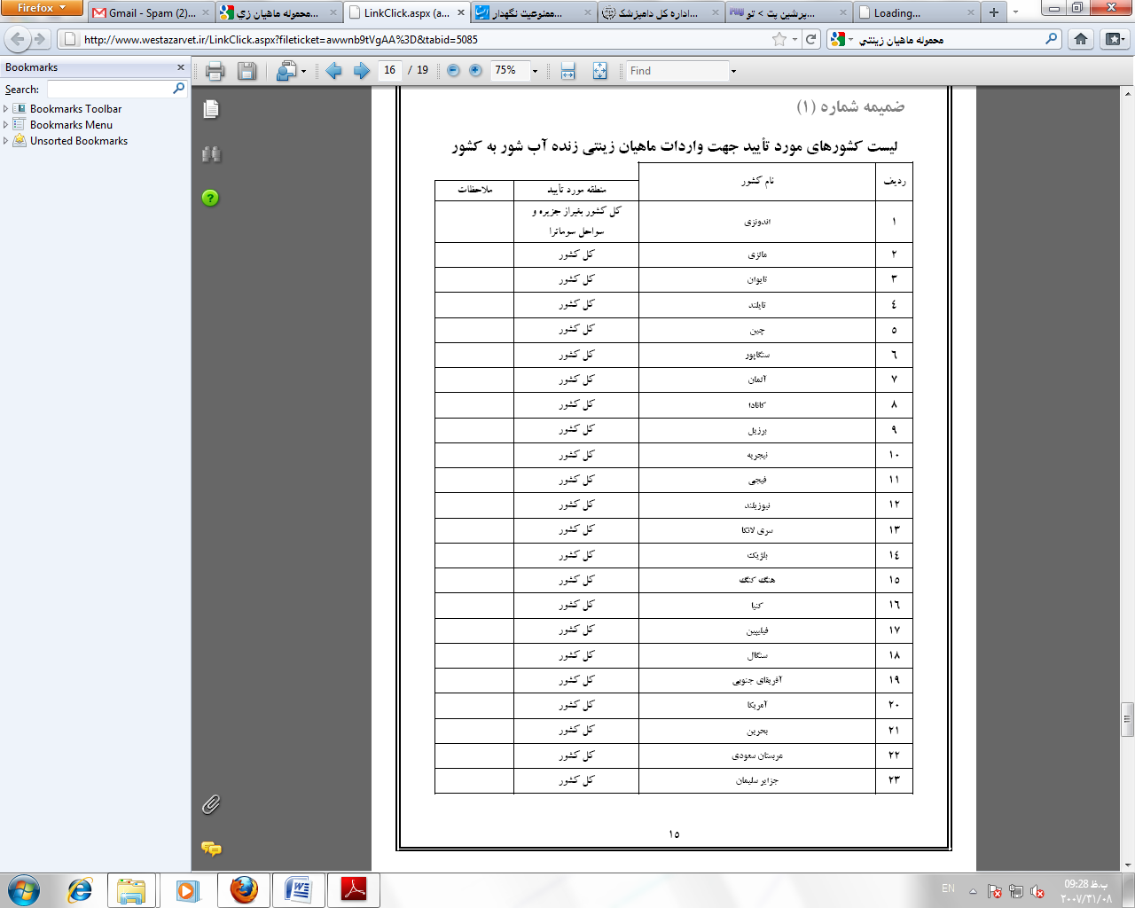

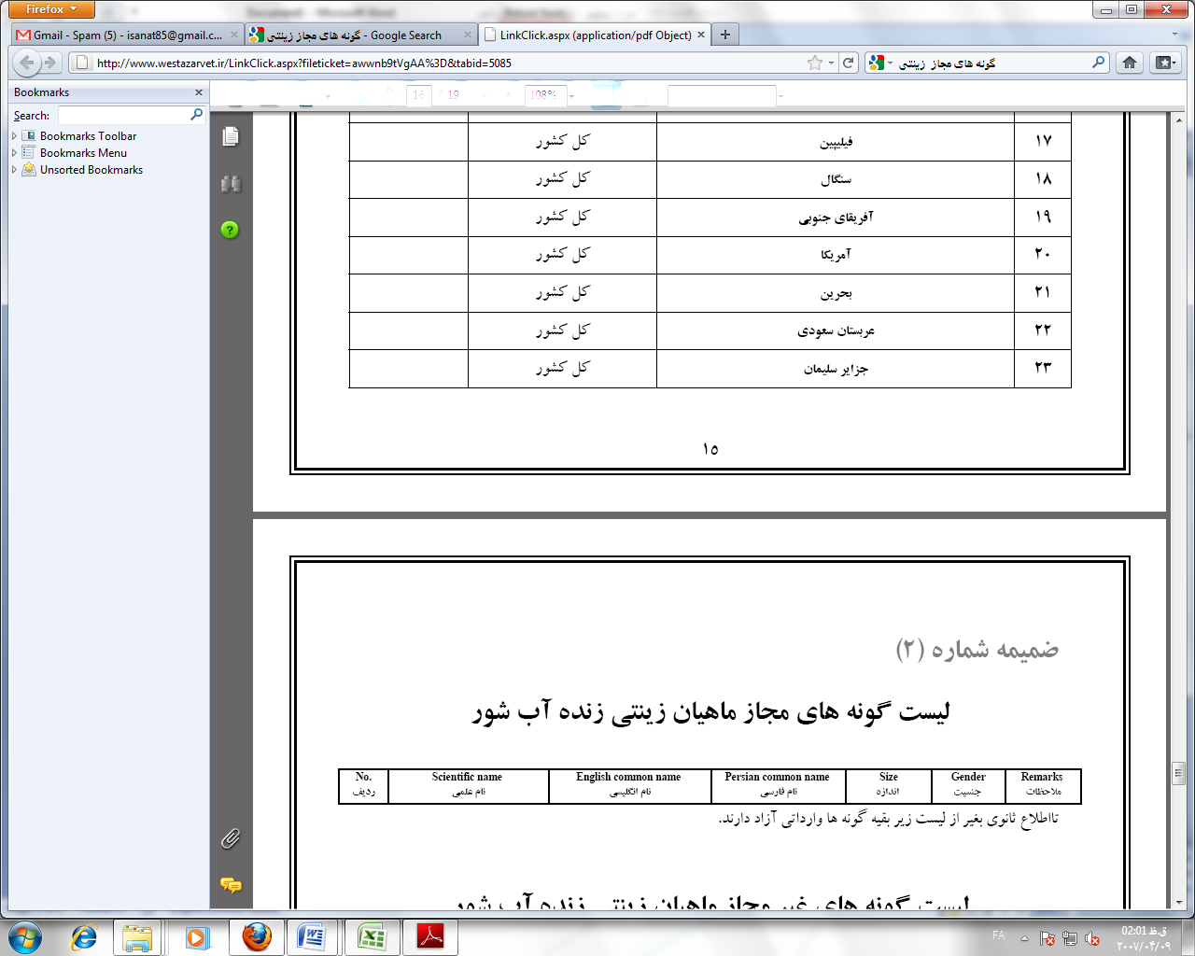
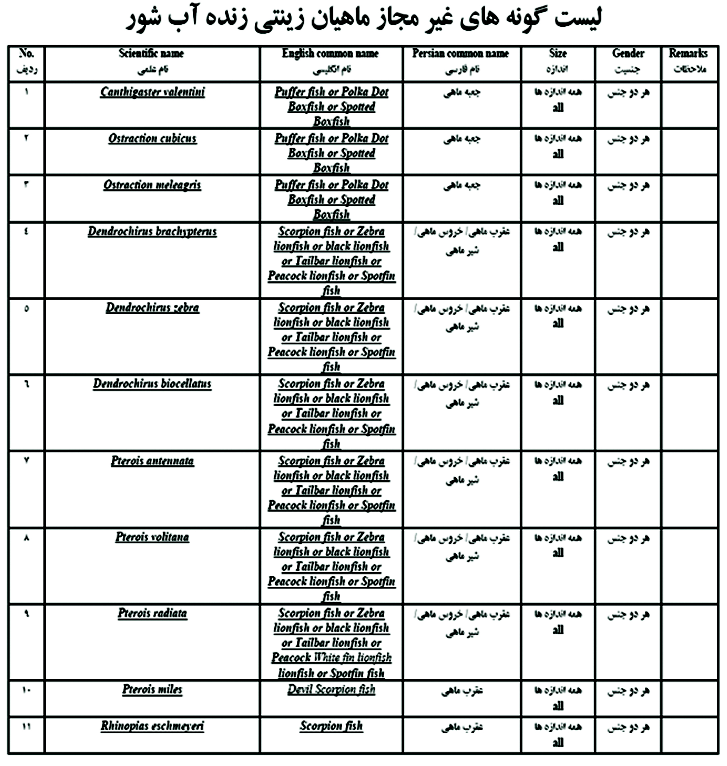
د- ضوابط و استاندارد حمل و نقل ماهيان زينتي
1- در خصوص حمل و نقل هوايي، نحوة بسته بندي محموله، بايستي، مطابق با مقررات IATA
International Air Transport Association)) باشد.
2- تمامي ماهيان محموله وارداتي، بايستي، در كيسه هاي دوجداره غيرقابل نشت، قرار داده شوند و هر كيسه، تنها شامل يك گونه ماهي باشد.
3- كيسه ها بايستي، بي رنگ و كاملاً شفاف باشند به طوري كه، بازديد و شناسايي آنها توسط ناظرين قرنطينه، به راحتي امكان پذير باشد. به منظور فراهم كردن محيط تاريك براي حمل، استفاده از كيسه هاي ثانويه كدر يا كيسه هاي نيمه سياه، مجاز مي باشد.
4- كيسه ها بايستي، عاري از هرگونه مادة خارجي و يا گونه هاي ديگر و گونه هاي غيرمجاز ماهي باشد. قرار دادن موادي از قبيل زئوليت، كربن فعال و يا گياهان خشكي زي خشك شده كه ضدعفوني شده باشند، به گونه اي كه بازديد محتواي كيسه به راحتي امكان پذير باشد، مجاز است.
5- كيسه ها، بايستي، در داخل جعبه هاي پلي استرن يا كارتون هاي داراي آستر پلاستيكي قرار داده شوند . بر روي هر جعبه يا كارتون، بايستي، مشخصات كامل محموله، درج شده باشد.
6- محموله، بايستي، داراي اسناد مربوطه باشد كه حاوي شمارة شناسايي هر جعبه يا كارتون و نام علمي و نام متعارف و تعداد ماهيان داخل آن، باشد.
7- تراكم ماهيان در هر جعبه يا كارتون، بايستي، به اندازه اي باشد كه بازديد آنها به راحتي صورت گيرد و از تراكم بيش از حد خودداري شود . استفاده از نمايشگر پارامترهاي فيزيكوشيميايي آب، به شر ط آنكه در امر بازديد تداخلي ايجاد نكند، مجاز است.

1-11- مجوزهایی پرورش ماهی
1. موافقت اصولی : چنانچه امکانات معرفی شده از جانب متقاضی دارای ضوابط و شرایط پرورش ماهی باشد پس از تصویب کمیسیون صدور پروانه موافقت اصولی صادر میشود که رونوشت آن به ادارات محیط زیست ، امور آب و امور اراضی استان ارسال می شود.
2. پروانه تاسیس : چنانچه جواب تمام استعلامات مثبت باشد پس از صلاح دید کمیسیون صدور پروانه پروانه تاسیس صادر میشود که بر اساس آن شخص اجازه ساخت و ساز پیدا کرده و جهت دریافت تسهیلات به بانک معرفی می شود.
3. پروانه بهره برداری : پس از اتمام کار ساخت و ساز و بازدید کارشناسی چنانچه مورد دارای شرایط ماهیدار کردن باشد از جانب کمیسیون صدور پروانه ، پروانه بهره برداری صادر می شود.
* لازم به تذکر است در هر مورد از مجوزهای فوق چنانچه تا زمان اعتبار پروانه صادره ، کار اتمام نیافته باشد مجوز باید تمدید گردد.
** مزارع زینتی : استعلام از ارگانهای مذکور لازم نیست و شخص بایستی فیش آب یا مجوز چاه خود را ارائه نماید .
*** مزارع خرد: چنانچه مدارک چاه و زمین تکمیل باشد به یکباره مجوز بهره برداری از منبع آب کشاورزی صادر می شود.

1-12- آشنایی با پرورش ماهی شور در آکواریوم
معمولا ماهي هائي كه براي نگهداري در يك آكواريوم آب شور انتخاب مي شوند بدليل تنوع بسياري كه درگونه ها ي جزاير مرجاني وجود دارد مربوط به اين مناطق هستند . جزاير مرجاني از با ثبات ترين مناطق در كره زمين است كه به لحاظ دما و شرايط شيميائي آب كمترين تغيير را دارد . اين موضوع اكوسيستم اين مناطق را شديدا تحت تاثير قرار داده به نحوي كه چنانچه در آكواريوم آب شور خود از گونه ساكن اين منطقه استفاده مي كنيد بايد شرايط آب را از لحاظ شيميائي ، باكتريائي و دما شديدا كنترل كنيد .
بطوركلي نگهداري از شرايط مطلوب آب در آكواريومهاي آب شور بيشتر از نگهداري ماهي هاي آن حائز اهميت است ، چنانکه آب مطلوب ، اولين شرط داشتن آكواريوم آب شور سالم است .

چیدمان و دکوراسیون
براي شروع بهتر است قبل از قراردادن فيلترهاي زير شني ،‌ ابتدا شبكه اي را در تمام طول آكواريوم با استفاده از لوله هاي pvc كه سوراخهائي در آن پيش بيني كرده ايد ايجاد نموده و آنرا به نحوي در آكواريوم قرار دهيد كه سوراخها با كف شيشه در تماس باشند ( به سمت پائين باشد ) .
انتهاي شبكه درست شده را مسدود نموده و در ابتداي آن خمي به سمت بالا براي قرار گرفتن در گوشه آكواريوم ايجاد كرده و آنرا تا لب آكواريوم ادامه دهيد .
اين شبكه درآينده به آبگيري ، تخليه و سيفون كردن آكواريوم از زير فيلترهاي زير شني به شما كمك خواهد نمود . البته در آكواريومهاي خارجي سوراخي را در كف شيشه بوجود آورده و تاسيساتي را براي این منظور نصب مي نمايند كه اين بدليل كيفيت وسائل و امكاناتي است كه در اختيار دارند و به نظر ميرسد انجام اين موضوع با امكانات موجود در كشور ما چندان منطقي نباشد چون به طور يقين منجر به شكستن شيـشه كف ،‌ خارج شدن از آب بندي تاسيسات نصـب شده ، تخليه آب و ... و در نهايت بروز تلفات خواهد شد .
برخي براي نگهداري شرايط مناسب شيميائي آب ، از قراردادن شن ، صخره ، و ... درون شيشه خودداري مي كنند كه اگر چه اين موضوع به سالم تر نگاه داشتن آب كمك خواهد نمود ليكن علاوه بر زشتي نماي آكواريوم ، قطعا يك فضاي طبيعي براي نگهداري و پروش ماهيها بوجود نخواهد آورد . در صورتيكه برخي از گونه ها مانند آنجل خجالتی طبيعتا نياز به پناهگاه هائي براي پنهان شدن دارند .
امروزه در دنيا ،‌آكواريوم داري تنها يك تفريح و سرگرمي نيست . تنها تماشاي حركت ماهيها و حالات و رفتار آنها به هنگام غذا خوردن و ... امروزه جزو يكي از روشهاي روان درماني است .
بسياري از گونه هاي دريائي در تهيه بسياري از داروها نقشي اساسي دارند لذا حتي چنانچه هدف از تهيه آكواريوم تنها تفريح و سرگرمي هم باشد ، بازهم نگهداري از ماهيها در آكواريومي بدون امكانات مشابه زيستگاههاي طبيعي ، براي دوستداران و حاميان واقعي طبيعت پذيرفته شده نبوده و حاكي از ضعف در نگهداري از يك آكواريوم آب شور استاندارد است .
براي داشتن نماي طبيعي زير دريا كه مستقيما در نگهداري شرايط استاندارد آب هم موثر خواهد بود لطفا به نكات ذيل توجه كنيد :
1- براي كف آكواريوم از شنهاي سيليسي سفيد رنگ كه مقدار بسيار كمي دانه هاي سياه رنگ هم درآن وجود داشته باشد استفاده كنيد . ميتوانيد به جاي شن از خرده هاي مرجان هاي طبيعي استفاده كرده يا از تركيب شن و خرده مرجان استفاده كنيد كه در اين صورت كار فيلتراسيون با مشكل مواجه خواهد شد . پس بهتر است براي كف فقط از شنهاي سيليسي سفيد رنگ به ترتيبي كه در بالا گفته شد استفاده كرده و از خرده مرجانها در فيلتر استفاده كنيد .
2- براي بوجود آوردن محيط صخره اي در آكواريوم از قطعات بزرگتر مرجان با اشكال متفاوت استفاده كنيد . در آكواريومهاي آب شور خارجي قطعات مصنوعي با نماهاي بسيار زيبائي از قرارگيري مرجانها بارنگهاي مختلف در كنار يكديگر استفاده مي گردد .
3- آنچه مسلم است اين است كه نبايد اكواريوم آب شور را همانند آكواريوم هاي آب شيرين چيد . اين موضوع به خصوص در هفته هاي ابتدائي باعث استرس در ماهيان مي شود به نحوي كه به طرز محسوسي ميزان اسيد نيتريت آب هم افزايش مي يافت زيرا استرس در ماهي باعث توليد ادرار بيش از حد معمول خواهد شد .
4- سطوحي از كف را براي شنا ، بهتر ديده شدن ماهي ، غذا دهي و فيلتراسيون بهتر خالي نگاه داريد .
5- Wall Aquarium هائي كه درون ديوار كار مي شوند بهترين روش براي نگهداري از آكواريوم آب شور هستند زيرا آنچه از روبرو ديده خواهد شد نماي بسيار زيباي زير درياست و در آن سو ميتوان به راحتي عمل غذا دهي و تجهيزات مورد نياز براي فيتراسيون و نوردهي و ... را بكار برد.
6- در چيدمان آكواريوم آب شور بايد نقطه خارج از دسترسي وجود نداشته باشد .
فیلتر زیر شنی
بهتر است از فيلترهائي استفاده شود كه به شكل pazzel به هم متصل ميشوند . اين كار تا پوشاندن تمام سطح آكواريوم ادامه می یابد. با توجه به طول ، عرض و خصوصا عمق آكواريوم سنگ هواي مناسب را انتخاب كرده و با قراردادن در انتهاي لوله مخصوص ، آنرا درون آكواريوم و روي فيلترها قراردهيد . جهت حفظ نظم آكواريوم بهتر است همه لوله ها را از پشت بستي كه در پائين آكواريوم نصب نموده ايد عبور دهيد. زيرا برخي از ماهي ها مانند ماهي پيكاسو عادت به جابه جا نمودن شن ها كف آكواريوم و بر هم زدن نظم عمومي دارند .
شن کف
اکنون نوبت وارد كردن شن است . براي داشتن نماي طبيعي زير دريا از شن هاي سفيد سيليسي كه با مقداركمي شن الك شده سياه مخلوط شده و آنها را به خوبي با محلول آب و نمك شسته و جوشانده ايد استفاده كنيد . عده اي معتقدند براي آكواريوم هاي آب شور بايد بجاي شن از خرده هاي ريز مرجان ها استفاده كرد . اين موضوع چندان هم غيرمنطقي نيست زيرا به حفظ كيفيت آب كمك خواهد كرد ،‌ ليكن بدليل خلل و فرجهاي كه بين آن بوجود خواهد آمد موجب عبور ذره هاي غذا و ايجاد عفونت در آب خواهد شد كه بدليل درشت بودن خرده هاي مرجان ، فيلتراسيون آن تقريبا غيرممكن است ضمنا استفاده از مرجان خرد شده با نحوه تصفيه اي كه بعدا گفته خواهد شد مغاير است . ( نكته : در تمام طول مدتي كه مشغول استقرار instrument ها هستيد اصول استريليزاسيون را رعايت كنيد زيرا عمده مرگ و مير ماهيها در آكواريوم ها ،‌ عدم كنترل باكتريهاي مضر ، عفونت ، انگل ها و قارچ ها است ) .
صخره ها
اكنون نوبت قراردادن صخره هاست. قبل از اين كار مدتي صخره ها را درون محلول آب و نمك قرار داده و پس از خارج كردن آنها را در آب و سركه جوشانده و پس از آن گونه و اندازه ماهيهائي كه تمايل به نگهداري از آنها را داريد مشخص كنيد .
نحوه چيدمان صخره ها بايد به گونه اي باشد كه :
1- فضا جهت حركت ماهيها به اندازه كافي وجود داشته باشد .
2- مسير عبور و مرور ماهيها را مسدود ننمايد .
3- روي لوله هاي هوا قرار نگرفته باشد .
4- امكان فيلتر اسيون وجود داشته باشد .
5- روي هم قرار گرفتن صخره ها باعث واژگوني و تخريب آكواريوم و ايجاد استرس در ماهيها نشود .
6- لبه هاي بسيار تيز و يا سوزني شكل به ماهيها صدمه خواهد زد ضمنا فقط از صخره هاي طبيعي دريائي استفاده كنيد . اين كار هم به ايجاد فضاي طبيعي تر و هم به ماندگاري بيشتر كيفيت آب كمك خواهد كرد .
۷- با توجه به طبیعت و اندازه گونه های انتخابی فضاهائی را جهت پنهان شدن ماهیها بوجود آورید .

آب دریایی
امروزه در فروشگاههاي آكواريوم پودرهائي وجود دارد كه با استفاده از آن و به روشي كه حتما دربروشور آنها توضيح داده شده ميتوانيد آب مورد نياز آكواريوم خود را تامين كنيد .
فیلتراسیون
برای فیلتر کردن آب آکواریوم به دستگاه های زیر نیز داریم:
1- External Filter :
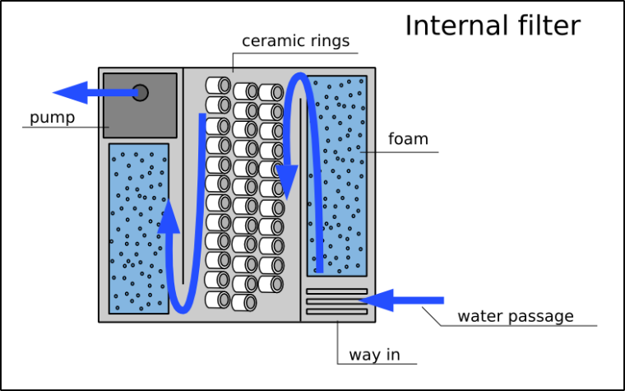
همانطور كه از نام آن پيداست به فيلترهائي اطلاق مي گردد كه خارج از آكواريوم نصب و توسط يك شیلنگ آب به فيلتر وارد و پس عبور از چند مرحله كه در زير توضيح داده خواهد شد توسط شیلنگ ديگري به تانك اصلي برگردانده مي شود .
این نوع فیلتر ها دارای قدرت بسیار بالایی در مکش و تصفیه آب بوده و با توجه به مواد داخل آن می توان همزمان تصفیه بیولوژیکي و مکانیکی را انجام داد اگرچه عدم سرویس به موقع فیلتر عواقب بدتری به همراه خواهد داشت زیرا فیلتر سرویس نشده مرکز تجمع انواع آلاینده های آب است .

موادی که عموما در داخل فیلتر می توان به کار برد عبارتند از:
1- زغال اکتیو
2- بیوبال
3-سرامیک
4-سابسترت
5- اسفنج
6- پيت
7- آنزيميت
8- خرده هاي مرجان
با توجه به نوع آكواريوم ( آب شور يا آب شيرين ) ، نوع ماهيها يا ساير موجودات نگهداري شده ( ازقبيل شقايقها يا coral live ها درآكواريوم آب شور و ... ) و مطالعه براي سازگاري مواد استفاده شده در فيلتر با موارد موجود در آكواريوم نسبت به تكميل طبقات فيلتر اقدام مي نمائيم .
اين به آن دليل است كه شايد استفاده از بعضي موارد با نوع مورد نگهداري سازگار نباشد ( مثلا زغال اكتيو با نگهداري از شقايق سازگار نيست ) .
محل قرار گرفتن لوله هاي ورود و خروج آب فيلتر در آكواريوم هم بسيار حائز اهميت مي باشد چون عموما خروج آب از فيلتر در آكواريوم جرياني قوي بوجود خواهد آورد که شاید در برخی گونه ها استرس ایجاد نماید لذا بهتر است از اين جريان استفاده نموده و لوله ورودي را در سمت راست جهت طولي و لوله خروجي را در سمت چپ جهت طولي آكواريوم قرارداد . بهتر است مسير جريان آب به سمت پائين و بر روي شنها تنظيم شود تا موجب به حرکت درآوردن باقیمانده غذا ها و فضولات کف بشود به نحوي كه باعث به هم ريختگي شنهاي آكواريوم نشود .
آنزيميت ، بيوبال و خرده هاي مرجان بدليل فرم خاصي كه دارند خلل و فرجهائي را در مسير آب درون فيلتر بوجود مي آورند كه باعث بوجود آمدن باكتري لازم درچرخه نيتروژن مي شوند .
از اسفنج هاي زبرتر در مسير ورود آب براي گرفتن جرمهاي درشت و از اسفنجهاي نرم تر دربين هر لايه استفاده مي شود .
یکی از روشهای بسیار خوب جهت پائین آوردن سختی آب فیلتر کردن یا گذراندن آب از روی پیت ( peat ) است. از پیت تحت عناوین تورب و ذغال سنگ نارس نیز یاد میکنند. پیت خاصيت اسیدی دارد و به عنوان یک رزین تعویض کاتیونی طبیعی وارد عمل میشود و یون کلسیم و منیزیم محلول در آب را که به صورت کلسیم و منیزیم بیکربنات است با یون هیدروژن جایگزین میکند :
2H+/Peat+Ca(HCO3)2=(Ca/Peat)+2CO2+H2O
بنابراین هیدروژن کربنات هم به دی اکسید کربن تبدیل میشود که باعث شادابی و رشد گیاهان هم میشود.
پیت به ملایمت و به مرور باعث پائین آمدن سختی آب میشود، این در حالی است که اسیدهای هیومیک را که عامل مهمی در سلامتی و شادابی , باروری ماهی دیسکاس ودیگر ماهی های آمازون است را آزاد میکند. پیت را نمیتوان به صورت طولانی مورد استفاده قرار داد چرا که پس از مدتی تخریب شده و تمامی یونهائی را که جذب خود کرده است را آزاد میکند.
پیت انواع مختلفی دارد . استفاده از پیت سیاه یا (Sedge) خطرناک است زیرا بسیار سریع در آب حل میشود و آنرا آلوده میکند. بهتر آنست که پیتهائی را که مخصوص آب آکواریوم ساخته شده اند استفاده کنید.
استفاده از پیت باعث شفاف شدن آب میشود اما به دلیل آزاد شدن یک سری ترکیبات رنگی آکواریوم شما رنگ قهوه ای روشنی به خود میگیرد.این رنگ باعث نفوذ کمتر نور به درون تانک میشود لذا رشد گیاهان در جاهائی که نور ضعیفی دارند ممكن است کند شود. این مشکل را میتوان با استفاده از ذغال فعال در درون فیلتر و جذب این ترکیبات رنگی توسط آن به آسانی حل کرد. پیتها به عنوان بافر عمل میکنند و PH آب را در حدود 6.5 ثابت نگه میدارند. اگر چه در تانکهائی که آب آنها به مرور تعویض میگردد توصیه میشود که PH هر چند مدت یکبار کنترل شود.
برای فیلتراسیون آکواریوم استفاده از همان فضائی که به هنگام ساخت مخزن در نظر گرفتیم بهتر است .
2- Ultra Violet :
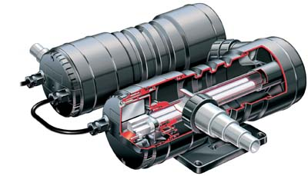
يكي از متداولترين و مورد نياز ترين وسائل براي آكواريوم آب شور دستگاه ultra violet يا همان دستگاه uv است . در دريا باكتريها و ويروسهاي مضر با قرار گرفتن در برابر طيفهاي مختلف نور خورشيد از بين خواهند رفت . ما فقط بخش بسيار كوچكي از طيف مرئي خورشيد را مي توانيم مشاهده كنيم كه طول موجي بين 760 – 380 نانومتر دارد . در دو انتهاي بخش مرئي ، طول موجهاي نامرئي وجود دارد . فوق بنفش در انتهاي بخش آبي و زير قرمز در انتهاي بخش قرمز . طول موج اشعه فوق بنفش با 254 نانومتر به وضوح اثر ضد ميكروبي داشته و بي ترديد براي از بين بردن موجودات ميكروسكوپي مضر بسيار موثر است . دليل منطقي وجود ندارد كه چرا از تكنيك دستگاه uv براي ماهيان آب شيرين استفاده نمي شود ولي ممكن است اين اشعه سلامتي ماهيهاي آب شيرين را كاهش داده و يا از بين ببرد .
اين دستگاه از يك لامپ uv تشكيل شده كه درون لوله اي از کوارتز قرارگرفته و بدين ترتيب آب مي تواند آزادانه در اطراف منبع توليد uv جريان يابد . پرتوهاي uv با تغيير در ساختمان DNA سلولي باعث غيرفعال شدن ويروسها ، باكتريها ، تك ياخته ايهاي انگلي و انواع اسپورهاي بيماري زا مي گردند . براي اينكه استريليزاسيون با uv موثر واقع شود بايد از انرژي كافي براي كشتن بزرگترين اجرام بيولوژيك نظير تك ياخته ها و تخمهاي ترماتودها و ساير كرمها برخوردار باشد مثلا" براي كشتن ايكتيوفتيريوس( ichthyophthirius ) به انرژي معادل 180 ميكرووات احتياج دارد .
سيستمهاي توليد uv براي تاثير بهتر نياز به آب از پيش تصفيه شده ، لوله كوارتزي تميز ، تعويض مرتب لوله و لامپهاي مناسب از نظر تعداد و اندازه دارد تا بتواند ميزان انرژي مورد نياز را فراهم كند .
3- Protein skimmer :
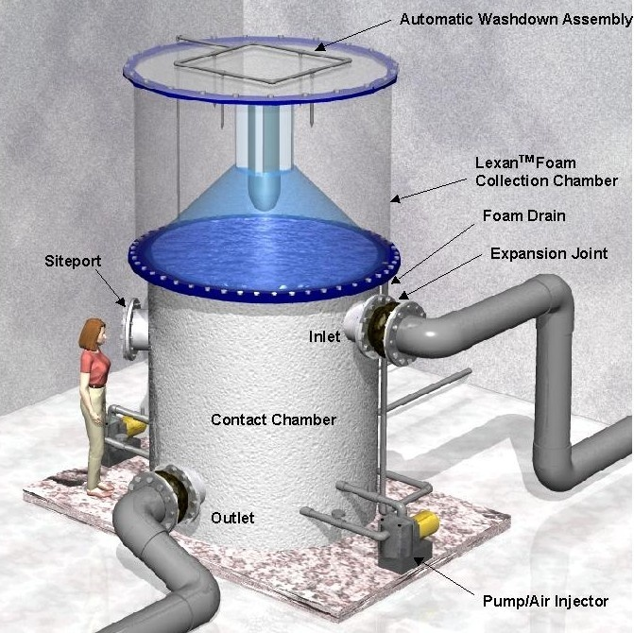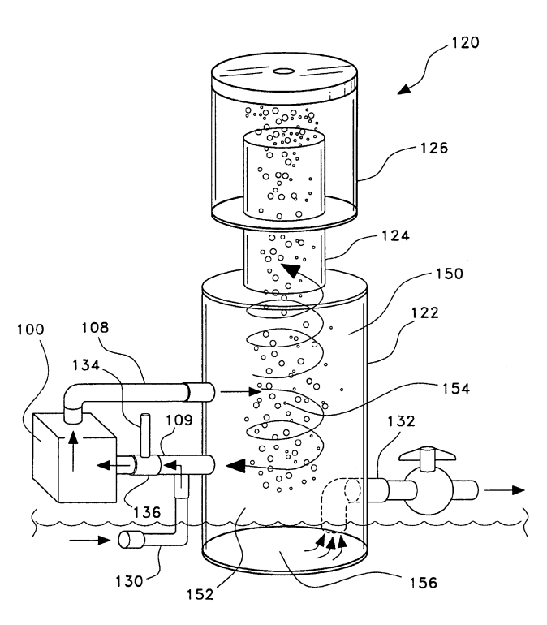
بسياري از مواد آلي مثل پروتئين ها و غير آلي در آب شور حل شده ولي به آساني به فضاي بين آب و هوا ( حباب ) جذب مي شوند . به اين مواد مواد جذب سطحي يا surfactant مي گويند .
وظيفه اسكيمر چربي گير ايجاد محيطي است كه در آنجا بيشترين سطح در كمترين فضا ايجاد شود در اين وسيله يك لوله كلاهك دار آكريليكي از آب تانك پر مي شود و ميليونها حباب كوچك براثر عبور آب از يك سنگ آهك نفوذ پذير ايجاد مي شود . مواد surfactant به سطح بسيار وسيعي كه بوسيله اين حبابها ايجاد شده چسبيده به بالاي لوله منتقل مي شوند . جريان هوا بايد به اندازه اي باشد كه ستون سطحي حذف كننده پروتئين را كاملا" به رنگ شيري درآورد . معمولا" بايد از يك پمپ آب كه بتواند كل آب مخزن را در هر ساعت يك بار به هم بزند استفاده كرد. در آنجا اين حبابها بصورت كف درآمده و در يك بخش فنجان مانند روي هم انباشته مي شوند . سپس مايع قهوه اي رنگ حاصله را ميتوان از آنجا خارج كرد . اسكيمر چربي گير براي سيستم فيلتر كننده آكواريومهاي آب شور بسيار ضروري است ولي براي آب شيرين ضرورت ندارد .
1-13- روش های راه اندازي گارگاه پرورش ماهي
1- سيستم باز كه در ان آب جريان دارد و آب مورد نظر از چشمه يا محلي تهيه مي گردد
2- سيستم بسته كه يكي از سيستم هاي پر طرفدار مي باشد زيرا در آن آب كمتري نياز است
جهت راه اندازي اين نوع سيستم نيازمند مكان مناسب مي باشد مي توان از ظروف مخصوص ويا آكواريوم استفاده نمود.
در پرورش ماهیان زینتی (یا غیر زینتی و سایر موجودات ) از روشها و امکانات مختلفی استفاده میشود که متناسب با شرایط مربوطه است.آنچه در طبقه بندی سیستمهای پرورشی برای تقسیم آنها به سیستمهای باز ،بسته یا نیمه بسته مورد توجه است این مطلب است که تا چه حد میتوان شرایط محیطی را در کنترل در آورده و به خدمت پرورش گونه مورد نظر گرفت.
1 - سیستمها ی باز :
به سیستمهای گفته میشود که در آن هیچ گونه کنترلی بر شرایط محیطی نداشته و از شرایط طبیعی برای پرورش تبعیت و استفاده میشود مانند طول روز ،دمای آب و هوا ، فشار جو ، غلظت گازهای محلول در اب و سایر عوامل و فاکتورهایی که بصورت طبیعی در طول زمان دچار تغییرات میشود.
2 - سیستمهای نیمه بسته :
در این سیستمها ، تعدادی از عوامل و شرایط تاثیر گذار محیطی تحت کنترل و مدیریت قرار میگیرد(مثلا سطح اکسیژن آب یا دمای آب و ...).

3 - سیستمهای بسته :
در این سیستمها کلیه فاکتورها و عوامل تاثیر گذار محیطی تحت کنترل و مدیریت بوده و در حد بهینه برای رشد گونه مورد نظر تنظیم میشود.(دما ،نور ،گازهای محلول ..... و از جمله مقدار آب تازه مورد نیاز کارگاه پرورش)
هر یک از سه سیستم فوق میتواند برای پرورش ماهیان زینتی بکار برده شود و انتخاب روش کار بستگی به نوع گونه پرورشی ،امکانات محلی و سطح سرمایه گذاری و .... دارد.

فصل دوم:

محاسبات مالی

2-1- شرايط عملياتي طرح
شرایط عملیاتی انجام طرح بنا به جدول زیر برآورد شده است . این شرایط بنا به عملکرد دستگاه و احتساب روز های تعطیل و مدت زمان در نظرگرفته شده جهت تعمیرات احتمالی خط تولید برآورد شده است .

ساعات فعال هر شیفت | تعداد شیفت کاری | تعداد روز کاری
8 | 2 | 360

2-2- برآورد هزینه های سرمایه گذاری
حال به بررسی مالی طرح می پردازیم و برای شروع هزینه های سرمایه گذاری ثابت طرح را برآورد می کنیم .

2-2-1- زمين محل اجراي طرح
متراژ زمين | قيمت واحد (ريال) | قيمت كل (ميليون ريال)
500 | 10,000 | 5

2-2-2- هزینه های اجرای ساختمان
این محاسبات مالی بر اساس نرخ موجود ساخت و ساز در منطقه اجرای طرح برآورد شده است ، که شرح آن را در جداول ذیل می بینید :

* محوطه سازی :

رديف | شرح | مساحت (مترمربع) | هزينه واحد (ريال) | هزينه كل  (ميليون ريال)
1 | خاكبرداري و تسطيح | 500 | 20,000 | 10
2 | حصاركشي | 90 | 500,000 | 45
3 | خيابان كشي و جدول كشي (15% زمین) | 75 | 150,000 | 11
4 | فضاي سبز (18% زمین) | 90 | 80,000 | 7
5 | روشنایی (چراغ ) | 3 | 2,500,000 | 8
 | جمع كل |  |  | 81

* ساختمان ها:

رديف | شرح | مساحت (مترمربع) | هزينه واحد (ريال) | هزينه كل  (ميليون ريال)
1 | سالن پرورش | 200 | 4,000,000 | 800
2 | اداری، رفاهی | 50 | 5,500,000 | 275
 | جمع كل | 250 |  | 1,075

2-2-3- تأسيسات و تجهيزات

رديف | شرح | مقدار | واحد | هزينه كل  (ميليون ريال)
1 | برق رساني  حق انشعاب و ترانس | 10 | کیلو وات | 9
1 | نصب تابلو ، كابل كشي و سيم كشي هاي مربوطه |  |  | 10
2 | تاسيسات گرمايشی |  |  | 15
3 | تاسيسات سرمایشی |  |  | 15
4 | فن هواكش | 1 | عدد | 3
5 | امتياز خط تلفن | 2 | خط | 2
6 | تجهيزات اطفاي حريق (کپسول 20 کیلویی) | 2 | عدد | 2
7 | متفرقه (5% جمع موارد فوق ) |  |  | 3
 | جمع |  |  | 59

2-2-4- ماشین آلات و تجهیزات

رديف | نام ماشين آلات و تجهيزات | مشخصات | واحد | تعداد | هزينه واحد  (ريال) | هزينه كل  (ميليون ريال)
1 | ماهی مولد |  | جفت | 165 | 1,200,000 | 198
2 | استخر پلی اتیلن | به ابعاد 1*2*2 | عدد | 4 | 10,000,000 | 40
3 | دستگاه ازن ساز با ظرفیت | 3 gr/hr | دستگاه | 4 | 12,800,000 | 51
4 | پمپ ویو میکر |  | دستگاه | 4 | 850,000 | 3
5 | پمپ هوا |  | دستگاه | 16 | 1,100,000 | 18
6 | یو وی استریلیزر |  | دستگاه | 16 | 2,500,000 | 40
7 | پروتو اینسکیمر | 10.000 lit | دستگاه | 4 | 25,000,000 | 100
 | جمع: |  |  |  |  | 450

ردیف | هزينه هاي آزمايشگاهي | هزینه کل ( میلیون ريال)
1 | تجهیزات آزمایشگاهی شامل میکروسکوپ , صافی 35,45,55 میکرون | 60
 | جمع کل : | 60

2-2-5- وسايل نقليه و وسايل حمل و نقل

رديف | شرح | تعداد | قيمت واحد (ريال) | هزينه كل (ميليون ريال)
1 | چرخ دستی | 2 | 1,500,000 | 3
 | جمع کل : |  |  | 3

2-2-6- تجهيزات اداري و كارگاهي

رديف | شرح | تعداد | واحد | هزینه واحد (ریال) | هزينه كل  (ميليون ريال)
1 | میز | 1 | عدد | 1,500,000 | 1.5
2 | دکوراسیون | 1 | ست | 5,000,000 | 5
3 | صندلی | 4 | عدد | 400,000 | 1.6
4 | کامپیوتر | 1 | دستگاه | 15,500,000 | 15.5
5 | گوشی تلفن سانترال | 1 | دستگاه | 2,400,000 | 2.4
6 | لوازم تحریر | 2 | ست | 200,000 | 0.4
7 | میز کنفرانس 12 نفره | 1 | عدد | 9,000,000 | 9
8 | میز عسلی | 2 | عدد | 400,000 | 0.8
9 | صندلی | 5 | عدد | 150,000 | 0.75
10 | چاپگر hp1320 | 1 | دستگاه | 2,500,000 | 2.5
11 | کپی | 1 | دستگاه | 12,000,000 | 12
12 | فاکس | 1 | دستگاه | 2,500,000 | 2.5
13 | لوازم آشپزخانه |  |  |  | 0
14 | کمد اداری | 1 | عدد | 1800000 | 1.8
15 | قفسه زونکن | 1 | عدد | 1500000 | 1.5
16 | ابزار کارگاهی مورد نیاز |  |  |  | 0
 | جمع كل |  |  |  | 57.25

2-2-7- هزينه هاي قبل از بهره برداري
از زمان شروع مطالعات اولیه تامرحله تولید آزمایشی ، کلیه هزینه های انجام شده و یا در شرف انجام بر مبنای حجم سرمایه گذاری و یا ویژگی های خاص فنی طرح ، در این بخش محاسبه و پیش بینی می گردد و این رقم در سرمایه گذاری ثابت طرح منظور می شود .

رديف | شرح | هزينه كل (ميليون ريال)
1 | تهيه طرح و نقشه هاي مربوطه | 20
3 | اخذ جواز تاسيس ، مجوز زمین و ساير مجوزها | 10
4 | هزينه ثبت وام | 13
5 | هزینه کارشناسی بانک | 4
6 | دانش فنی | 50
7 | آموزش | 20
8 | حقوق و دستمزد نگهبان در دوره سازندگي | 30
 | جمع كل | 147

2-3- هزينه هاي ثابت طرح
حال با احتساب هزینه های ذکر شده در جداول فوق میزان سرمایه گذاری ثابت طرح برآورد می شود . در اين طرح 2 درصد هزينه هاي مربوط به سرمايه گذاري ثابت به عنوان هزينه هاي پيش بيني نشده در نظرگرفته شده است.
رديف | شرح | هزينه كل (ميليون ريال)
1 | زمين | 5
2 | محوطه سازي و ساختمانها | 1,156
3 | تاسيسات | 59
4 | وسايط نقليه | 3
5 | ماشين آلات و تجهيزات | 510
6 | تجهيزات اداري و كارگاهي | 57
7 | هزينه هاي متفرقه و پيش بيني نشده (2 % جمع بالا) | 36
8 | هزينه هاي قبل از بهره برداري | 147
 | جمع كل | 1,973

2-4- برآورد هزينه هاي جاري طرح
جهت محاسبات جاری این طرح مواد اولیه ، حقوق و دستمزد ، هزینه سوخت و آب و برق و استهلاک و تعمیر و نگهداری واحد برآورد شده است که در جداول ذیل شرح داده شده اند .
2-4-1- مواد اوليه
برآورد میزان مواد اولیه براساس استاندارد های موجود و اعلام نظر کارشناسان این فن ، مطابق جداول زیر در نظر گرفته شده است .
رديف | شرح | مصرف سالانه | واحد | قیمت واحد (ريال) | هزينه كل (ميليون ريال)
1 | آمینو اسید | 12 | قوطی | 950,000 | 11
2 | اسکوئید و صدف ماسل | 12 | کیلو | 400,000 | 5
3 | روتیفر | 118,800 | 50 گرمی | 200,000 | 23,760
4 | آب سبز | 118,800 | لیتر | 200,000 | 23,760
 | جمع كل |  |  |  | 47,536

2-4-2- بر آوردحقوق و دستمزد پرسنل
حقوق و دستمزد پرسنل بر اساس پرسنل تولیدی و غیر تولیدی برآورد شده است.

* پرسنل غیر تولیدی
رديف | شرح | تعداد |  | حقوق ماهيانه (ريال) | حقوق ساليانه (ميليون ريال)
1 | مدير طرح | 1 |  | 10,000,000 | 120
2 | نگهبان و سرايدار | 1 |  | 6,500,000 | 78
 | جمع كل | 2 |  |  | 198
 | مزايا و پاداش و حق بيمه كارفرما |  |  |  | 139
 | جمع كل |  |  |  | 337

* پرسنل تولیدی
رديف | شرح | تعداد |  | حقوق ماهيانه (ريال) | حقوق ساليانه (ميليون ريال)
1 | كارگر ماهر | 4 |  | 6,500,000 | 312
 | جمع كل | 4 |  |  | 312
 | مزايا و پاداش و حق بيمه كارفرما |  |  |  | 281
 | جمع كل |  |  |  | 593

2-4-3- برآورد میزان انرژی و آب مصرفی

رديف | شرح | واحد | مصرف ساليانه | هزينه واحد  ( ريال) | هزينه كل  (ميليون ريال)
1 | گازوئیل | ليتر | 5400 | 1800 | 10
2 | برق | كيلووات ساعت | 40320 | 600 | 24
3 | آب | مترمكعب | 2880 | 3200 | 9
4 | ارتباطات | --- | --- | --- | 15
 | جمع كل |  |  |  | 58

2-4-4- استهلاك و تعمير و نگهداري
یکی از اقلام هزینه های جاری را هزینه ای استهلاک و تعمیر و نگهداری تشکیل می دهد.
با گذشت زمان، سرمایه های ثابت قابلیت بهره برداری خود را از دست می دهند. بدین منظور بهای تمام شده این قبیل دارایی ها باید طی عمر مفیدشان، به طور منظم و بتدریج به حساب هزینه منظور گردد. روشهای مختلفی برای محاسبه استهلاک موجود است، که متداول ترین آن محاسبه استهلاک به روش خطی است. البته استهلاک این طرح با استفاده از نرم افزار کامفار محاسبه شده است.
به علت نیاز به تعمیرات و سرویس و نگهداری سرمایه های ثابت در اثر کارکرد و مرور زمان، هزینه هایی باید صرف تعمیر و نگهداری گردد. در جدول ذیل شاهد محاسبه میزان هزینه ای سالانه استهلاک و تعمیر و نگهداری این واحد هستید.
شرح | ارزش دارايي  (ميليون ريال) | استهلاك |  | تعمير و نگهداري
شرح | ارزش دارايي  (ميليون ريال) | درصد | مبلغ (ميليون ريال) | درصد | مبلغ (ميليون ريال)
محوطه سازي و ساختمانها | 1,156 | 3 | 35 | 2 | 23
تاسيسات و تجهيزات | 59 | 10 | 6 | 7 | 4
وسايط نقليه | 3 | 10 | 0 | 7 | 0
ماشين آلات و تجهيزات | 510 | 7 | 36 | 5 | 26
تجهيزات اداري و كارگاهي | 57 | 5 | 3 | 2 | 1
جمع |  |  | 79 |  | 54

2-4-5- جدول هزينه هاي جاري طرح
در ذیل شاهد برآورد کلیه هزینه ای جاری سالانه طرح می باشید:
رديف | شرح | هزينه كل  (ميليون ريال)
1 | مواد اوليه | 47,536
2 | حقوق و دستمزد | 929
3 | سوخت و انرژي | 58
4 | تعمير و نگهداري | 54
5 | استهلاك | 79
6 | ( پيش بيني نشده ( 0.5%جمع رديف 1 الي 4 | 243
7 | هزينه اداري و فروش ( 0.5% فروش) | 255
 | جمع كل | 49,156
2-5- جدول هزينه هاي ثابت و متغير توليد
در این بخش اجزا هزینه ثابت و متغییر تولید همراه با در صدی از هزینه ها که ماهیت ثابت و استقلال از میزان تولید دارند جمع بندی شده است. اقلام هزینه ای متغییر نیز با درصد وابستگی آن به تغییرات جمع بندی شده است.
رديف | شرح | هزينه  (ميليون ريال) | هزينه ثابت |  | هزينه متغير
رديف | شرح | هزينه  (ميليون ريال) | درصد | مبلغ  (ميليون ريال) | درصد | مبلغ  (ميليون ريال)
1 | مواد اوليه و بسته بندي | 47,536 | 0 | 0 | 100 | 47,536
2 | حقوق و دستمزد كاركنان | 929 | 70 | 651 | 30 | 279
3 | سوخت و انرژي | 58 | 20 | 12 | 80 | 47
4 | تعمير و نگهداري | 54 | 20 | 11 | 80 | 43
5 | هزينه اداري و فروش ( 0.5% فروش) | 255 | 0 | 0 | 100 | 255
6 | بيمه کارخانه (دو در هزار سرمايه ثابت) | 4 | 100 | 4 | 0 | 0
7 | پيش بيني نشده | 243 | 35 | 85 | 65 | 158
8 | استهلاك | 79 | 100 | 79 | 0 | 0
9 | سود تسهیلات | 292 | 100 | 292 | 0 | 0
 | جمع | 49,452 |  | 1,134 |  | 48,318

2-6- برآورد میزان سرمایه در گردش طرح

رديف | شرح | مدت (روز) | هزينه كل (ميليون ريال)
1 | هزینه دپوی مواد اوليه | 10 | 1302
2 | تنخواه گردان | 30 | 133
 | جمع كل |  | 1435

2-7- جدول سرمايه گذاري
جدول ذیل کل سرمایه گذاری طرح برآورد شده است:
رديف | شرح | هزينه كل  (ميليون ريال)
1 | سرمايه گذاري ثابت | 1,826
2 | هزينه هاي قبل از بهره برداري | 147
3 | سرمايه درگردش | 1,435
 | جمع كل | 3,409

2-8- هزینه سالانه
شرح | مبلغ کل
مواد اوليه | 47536
انرژي و سوخت | 58
هزينه پرسنلي | 929
هزينه استهلاك ، تعمير و نگهداري سالانه | 134
جمع كل : | 48657

2-9- جدول تعیین میزان مشارکت
شرح هزینه | درصدمشارکت  بانک | انجام شده بر طبق  آخرین تراز شرکت |  | هزینه  باقی مانده |  | جمع کل
شرح هزینه | درصدمشارکت  بانک | شرکت | بانک | شرکت | بانک | جمع کل
زمین | 0 | 5 | 0 | 0 | 0 | 5
محوطه سازی | 80 | 0 | 0 | 16 | 65 | 81
ساختمان سازی | 80 | 0 | 0 | 215 | 860 | 1075
ماشین آلات و تجهیزات تولید وآزمایشگاه | 80 | 0 | 0 | 102 | 408 | 510
تاسیسات و دستگاههای تاسیساتی | 80 | 0 | 0 | 12 | 47 | 59
تجهیزات اداری کارگاهی | 80 | 0 | 0 | 11 | 46 | 57
وسائط نقلیه | 80 | 0 | 0 | 1 | 2 | 3
هزینه های قبل از بهره برداری | 80 | 30 | 0 | 23 | 94 | 147
هزینه های پیش بینی نشده | 80 | 0 | 0 | 29 | 7 | 36
جمع هزینه های ثابت طرح : | -- | 35 | 0 | 409 | 1529 | 1973
درصد سهم الشرکه شرکت و بانک  (در سرمایه ثابت) | 77 | 2 | 0 | 21 | 77 | 100
سرمایه در گردش | 80 | 0 | 0 | 287 | 1148 | 1435
جمع هزینه های سرمایه گذاری |  | 35 |  | 696 | 2678 | 3409
درصد سهم الشرکه شرکت و بانک  (در سرمایه کل) | 79 | 1 | 0 | 20 | 79 | 100

2-10- پیش بینی فروش کالا
با توجه به قیمت تمام شده محصول و قیمت فروش کالا در بازار، قیمت فروش کالا بشرح زیر برآورد شده است:

رديف | شرح | مقدار سالانه (عدد) | ارزش واحد (ريال) | جمع كل (ميليون ريال)
1 | ماهی | 396,000 | 129,000 | 51,084
 | جمع ظرفیت تولید : | 396,000 | کل فروش : | 51,084

2-11- محاسبات وام بانکی
شرح | واحد | هزینه
ميزان تسهيلات مالي | ميليون ريال | 2,678
حداكثر نرخ كارمزد تسهيلات بانكي | درصد در سال | 14
دوران فرصت | سال | 1
دوران فروش اقساطي | سال | 5
حداكثر سود دوران فرصت : |  | 375
كل مبلغ قابل تقسيط : |  | 3,052
كل سود دوران فروش اقساطي : |  | 1,086
متوسط سود سالانه پرداختي : |  | 292
متوسط اصل وام ساليانه پرداختي : |  | 536

متوسط سود ساليانه پرداختي در سالهاي اول تا پنجم بهره برداري
اول | دوم | سوم | چهارم | پنجم
292 | 292 | 292 | 292 | 292
متوسط اصل وام پرداختي در سالهاي اول تا پنجم بهره برداري
اول | دوم | سوم | چهارم | پنجم
536 | 536 | 536 | 536 | 536

2-12 – جدول سود و زیان
سود و زيان ويژه | نرخ بازدهي  سرمايه | دوره بازگشت  سرمايه | سرانه سرمايه گذاري  ثابت | سرانه سرمايه گذاري  كل
1247 | 0.37 | 2.73 | 329 | 568

2-13- ترازنامه 5 ساله
* ارقام به میلیون ریال می باشد
جدول پیش بینی سود و زیان
شرح | سال اول | سال دوم | سال سوم | سال چهارم | سال پنجم
میزان تولید | 277200 | 316800 | 356400 | 396000 | 396000
فروش خالص | 35759 | 40867 | 45976 | 51084 | 51084
هزینه های تولید:
مواد اولیه | 33,275 | 38,029 | 42,783 | 47,536 | 47,536
حقوق کارکنان تولید | 415 | 474 | 534 | 593 | 593
انرژی مصرفی | 41 | 47 | 52 | 58 | 58
نگهداری و تعمیرات | 38 | 43 | 49 | 54 | 54
پیش بینی نشده تولید | 170 | 194 | 219 | 243 | 243
استهلاک | 56 | 64 | 71 | 79 | 79
جمع هزینه های تولید | 33,994 | 38,851 | 43,707 | 48,564 | 48,564
تعدیل موجودی | 20 | 30 | 40 | 50 | 60
قیمت تمام شده کالای فروش رفته | 33,974 | 38,821 | 43,667 | 48,514 | 48,504
سود نا ویژه | 1,784 | 2,046 | 2,308 | 2,570 | 2,580
هزینه های عملیاتی
حقوق کارکنان اداری | 337 | 337 | 337 | 337 | 337
هزینه های اداری و فروش | 179 | 204 | 230 | 255 | 255
جمع هزینه های عملیاتی | 515 | 541 | 566 | 592 | 592
سود عملیاتی | 1,269 | 1,505 | 1,742 | 1,978 | 1,988
هزینه های غیر عملیاتی
استهلاک قبل از بهره برداری | 29 | 29 | 29 | 29 | 29
بیمه دارایی های ثابت | 4 | 4 | 4 | 4 | 4
سود تسهیلات بانکی | 292 | 292 | 292 | 292 | 292
جمع هزینه های غیر عملیاتی | 326 | 326 | 326 | 326 | 326
سود وزیان ویژه قبل از کسر مالیات | 943 | 1,180 | 1,416 | 1,653 | 1,663
مالیات | 236 | 295 | 354 | 413 | 416
سود ویژه | 708 | 885 | 1,062 | 1,240 | 1,247
سود سنواتی | 0 | 708 | 1,592 | 2,655 | 3,894
سود نا ویژه به فروش | 0.03 | 0.05 | 0.05 | 0.05 | 0.05
سود ویژه به فروش | 0.01 | 0.02 | 0.02 | 0.02 | 0.02
سود پس از کسر اصل وام | 172 | 885 | 1,062 | 1,240 | 1,247

